

Implementación de un sistema web para la gestión de la farmacia FarmaciaLink
Avance de Proyecto II

Arroyo Vega, Carlos Felipe (U23214686)
Bustamante Suclupe, Carlos Andres (U23214477)
Llapapasca Montes, Ronal James (U22221880)
Miñan Gonzales, Danna Jael (U23204576)
Tarrillo Condor, Nigson Shrimi (U23224391)

Facultad de Ingeniería, Universidad Tecnológica del Perú
Herramientas de Desarrollo
Ing. Fernández Guerrero, Anaximandro
Chiclayo, Perú
2026-II

Índice
1. Introducción 5
1.1. Definición del problema de la empresa y su impacto en los procesos 6
1.2. Organigrama de la empresa 6
1.3. Visión y misión 7
1.4. Definición del alcance del aplicativo a desarrollar 8
2. Levantamiento de requerimientos 9
2.1. Requerimientos funcionales 9
2.2. Requerimientos no funcionales 12
3. Procesos de negocio 12
3.1. Identificación de los procesos de negocio 13
3.2. Proceso 01: venta en punto de venta (POS) y facturación 13
3.3. Proceso 02: control de inventario y alertas de stock y vencimiento 17
3.4. Proceso 03: afiliación y fidelización de clientes 19
3.5. Proceso 04: recepción e ingreso de mercadería y lotes 20
3.6. Proceso 05: devolución y anulación de venta 22
4. Diseño y arquitectura de la solución 23
4.1. Arquitectura 23
4.2. Diseño lógico y físico de la base de datos 24
4.3. Diagrama de clases 26
5. Gestión del proyecto 27
5.1. Project Charter 27
5.2. Diagrama de Gantt 29
5.3. Estructura de desglose del trabajo (WBS) 30
6. Interfaz de usuario (UX/UI) 31
7. Herramientas de colaboración de equipo 35
8. Solicitudes Pull (Pull Requests) 39
8.1. Política de protección de la rama main 41
9. Herramientas de gestión de actividades 41
10. Herramientas de gestión de proyectos 42
11. Seguimiento de incidentes 44
11.1. Incidencias de tipo error y su resolución 45
11.2. Registro de riesgos 47
12. Integración continua (CI) 47
12.1. Verificación de la integración 48
13. Entrega continua (CD) 50
14. Documentación técnica y control de versiones 52
14.1. Documentación técnica en el repositorio 52
14.2. Instalación, comandos básicos, ramas, commits, conflictos y Pull Requests 53
15. Modelo de negocio Lean Canvas 56
Referencias 57
Apéndice A 59
Apéndice B 63
Apéndice C 67

1. Introducción
En la actualidad, la transformación digital se ha convertido en un pilar fundamental para la competitividad, escalabilidad y sostenibilidad de los negocios en el sector farmacéutico y de retail. Las farmacias y boticas se enfrentan al desafío diario de administrar un volumen significativo de información crítica, donde la precisión y la rapidez son vitales no solo para asegurar la rentabilidad de la empresa, sino también para salvaguardar la salud y satisfacción de los clientes. Sin embargo, cuando las operaciones se sostienen sobre procesos manuales o herramientas ofimáticas fragmentadas, se generan cuellos de botella operativos, discrepancias de inventario y riesgos de cumplimiento normativo.
Frente a este escenario, el presente proyecto tiene como objetivo principal el diseño, desarrollo e implementación de FarmaciaLink, un sistema web integral para la gestión farmacéutica y Punto de Venta (POS) diseñado a la medida de la empresa. Esta solución tecnológica busca digitalizar y optimizar transversalmente las operaciones diarias del negocio, reemplazando los procedimientos obsoletos por un entorno centralizado, intuitivo y de alta disponibilidad.
El alcance funcional de la plataforma abarca todo el ciclo de vida de los productos dentro del establecimiento. Por un lado, proporciona un control exhaustivo del inventario de medicamentos, facilitando la gestión de categorías, proveedores y lotes, e integrando un sistema proactivo de seguimiento de fechas de caducidad que previene la pérdida de mercadería. Por otro lado, automatiza el proceso de atención al cliente mediante un módulo de ventas ágil que permite la dispensación rápida, el cálculo automático de totales y la emisión de comprobantes de pago (integrando paulatinamente los requerimientos de la facturación electrónica).
Desde una perspectiva técnica, el proyecto se concibe bajo una arquitectura cliente-servidor: un frontend desarrollado con Next.js y TypeScript, un backend en Spring Boot (Java 21) que expone una API REST, y una base de datos relacional MySQL que persiste las entidades del sistema con integridad transaccional. Para la identificación de clientes, el sistema consulta los datos de DNI (RENIEC) y RUC (SUNAT) mediante el servicio apiperu.dev (APIPERU, s. f.).
En conclusión, la implementación de este aplicativo no solo modernizará la infraestructura tecnológica de la farmacia, sino que representará una ventaja competitiva directa. El sistema dotará a la administración de herramientas para la trazabilidad en tiempo real, reducirá drásticamente las mermas económicas por medicamentos vencidos y minimizará los tiempos de espera en caja, elevando así la calidad del servicio y proyectando a la empresa hacia un crecimiento sostenido.

1.1. Definición del problema de la empresa y su impacto en los procesos
Actualmente, la farmacia gestiona sus procesos operativos de forma manual o mediante hojas de cálculo inconexas. Esta situación ha generado los siguientes problemas críticos:
- Pérdida de mercadería: ausencia de un sistema de alertas para medicamentos próximos a vencer, lo que ocasiona mermas económicas.
- Inconsistencias en el stock: diferencias constantes entre el inventario físico y el registrado, lo que provoca quiebres de stock y pérdida de oportunidades de venta.
- Demoras en la atención: el cálculo de precios, la aplicación de descuentos y la emisión de boletas o facturas toma demasiado tiempo, generando colas y malestar en los clientes.
- Falta de trazabilidad: dificultad para rastrear lotes específicos de medicamentos en caso de alertas sanitarias o retiros del mercado por parte de los laboratorios.

1.2. Organigrama de la empresa
La Figura 1 presenta la estructura organizacional de la farmacia en tres niveles. En el nivel directivo, la Gerencia General cuenta con un Asistente de Gerencia como puesto de staff y con Soporte de TI como asesoría externa, ya que la empresa no tiene un área de tecnología propia. En el nivel ejecutivo se ubican la Administración y la Dirección Técnica, a cargo del Químico Farmacéutico; en el nivel operativo, el Asistente Administrativo y los tres cajeros del punto de venta.
Figura 1
Organigrama de la farmacia
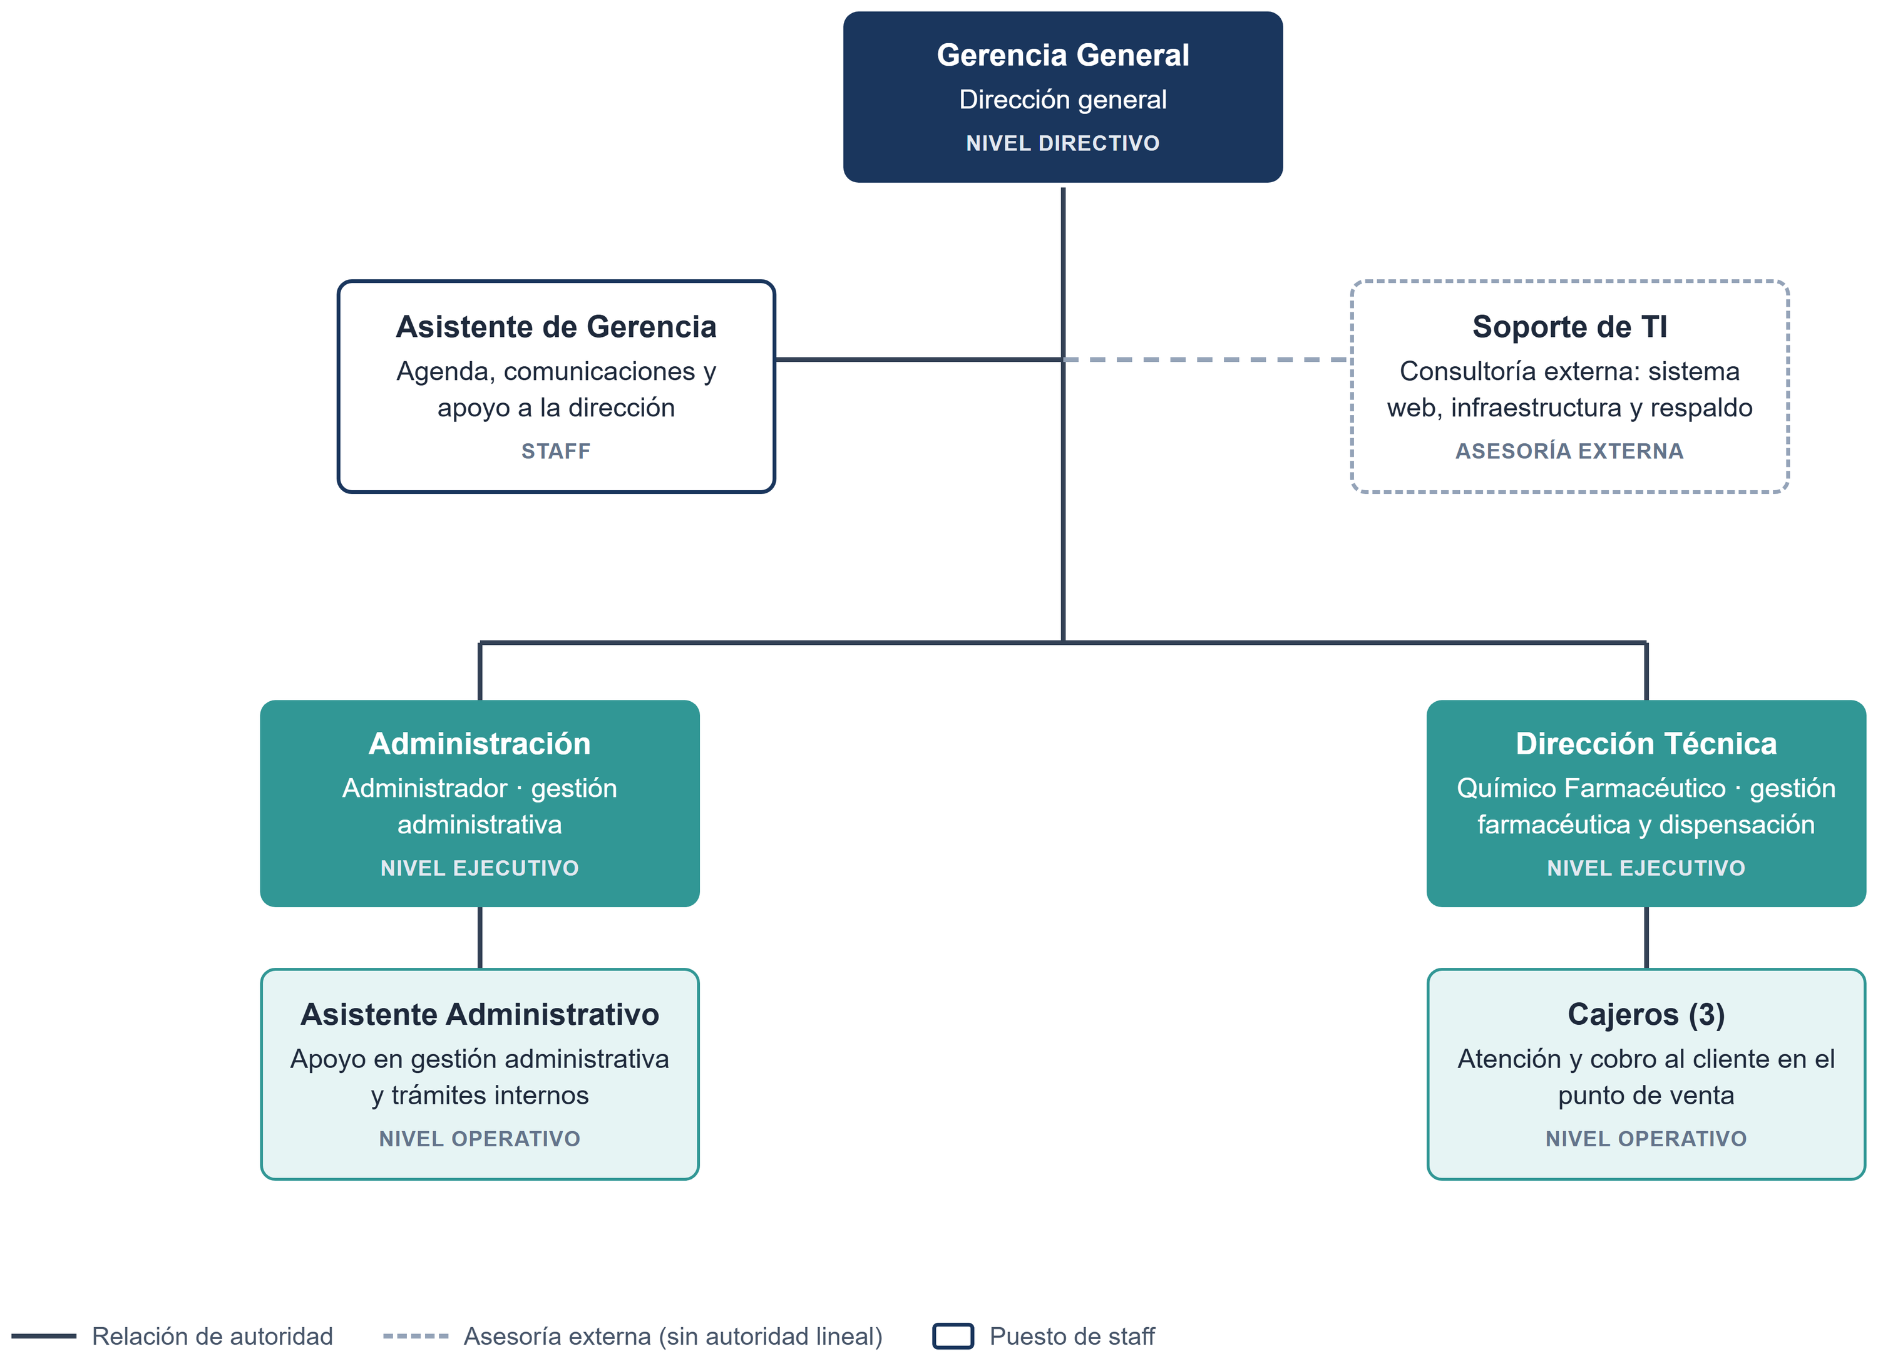
Nota. Elaboración propia a partir del organigrama del grupo de trabajo. La línea discontinua indica asesoría externa sin autoridad lineal.

1.3. Visión y misión
- Misión: brindar a la comunidad acceso rápido y seguro a productos farmacéuticos y de cuidado personal, garantizando un servicio de calidad y asesoría confiable.
- Visión: consolidarse como la cadena de boticas líder a nivel regional en los próximos cinco años, destacando por su innovación tecnológica y excelente atención al cliente.
- Entorno: el sector farmacéutico local es altamente competitivo, con presencia de grandes cadenas. La empresa busca diferenciarse mediante la agilidad en la atención y la disponibilidad asegurada de medicamentos genéricos y comerciales.
- Estrategias y planes: transformación digital de sus sucursales, comenzando con la adopción de un sistema centralizado que permita, a futuro, expandir el modelo de negocio hacia ventas en línea (delivery).

1.4. Definición del alcance del aplicativo a desarrollar
El sistema web se construye con una arquitectura cliente-servidor: Next.js con TypeScript para el frontend, Spring Boot (Java 21) para el backend y MySQL como base de datos. Contempla los siguientes módulos funcionales:
- Módulo de inventario: registro de categorías, productos, proveedores, gestión de lotes y control automático de fechas de vencimiento con alertas visuales.
- Módulo de ventas (POS): interfaz ágil para la búsqueda de medicamentos, dispensación, cálculo del total y procesamiento de ventas. La boleta exige el DNI del cliente, la factura exige el RUC y el ticket puede emitirse a público general; los datos se consultan en RENIEC y SUNAT.
- Módulo de facturación electrónica: integración con proveedores de servicios electrónicos para la generación y envío de boletas y facturas a la SUNAT.
- Módulo de seguridad: autenticación de usuarios y autorización basada en roles (Administrador, Químico Farmacéutico, Cajero).
- Fuera del alcance: en esta fase inicial el sistema no incluye módulos de planillas de recursos humanos, contabilidad avanzada ni una tienda virtual para clientes finales (e-commerce).

2. Levantamiento de requerimientos
El levantamiento de requerimientos se formuló siguiendo las directrices del estándar ISO/IEC/IEEE 29148:2018, que sucede al estándar IEEE 830 (International Organization for Standardization [ISO], 2018), garantizando que cada especificación sea verificable, inequívoca, trazable, completa y priorizada.

2.1. Requerimientos funcionales
La Tabla 1 detalla la matriz de requerimientos funcionales (RF), clasificados por módulos operativos.

Tabla 1
Matriz de requerimientos funcionales
Código | Módulo | Requerimiento | Descripción | Prioridad | Actor(es) | Criterio de aceptación
RF-01 | Seguridad | Autenticación de usuarios | El sistema debe permitir el inicio de sesión mediante credenciales seguras (usuario y contraseña), generando un token JWT para sesiones sin estado (stateless). | Alta | Todos los usuarios | Si las credenciales son válidas, se entrega un JWT y el perfil de rol; de lo contrario, se retorna HTTP 401 con un mensaje descriptivo.
RF-02 | Seguridad | Control de acceso por roles (RBAC) | El sistema debe restringir el acceso a vistas y endpoints de la API según el rol asignado (ADMIN, FARMACEUTICO, CAJERO). | Alta | Administrador | Un cajero no puede modificar configuraciones globales ni ver reportes gerenciales reservados para administradores.
RF-03 | Clientes | Registro y mantenimiento de clientes | El sistema debe permitir registrar, listar, editar y cambiar el estado (activo/inactivo) de clientes mediante su documento de identidad (DNI, RUC, CE, pasaporte), nombres, teléfono, correo y dirección. | Alta | Cajero, Farmacéutico, Admin | El documento de identidad debe ser único y validado formalmente (8 dígitos para DNI, 11 para RUC).
RF-04 | Clientes | Programa de fidelización “Cliente Amigo” | El sistema debe permitir afiliar clientes al programa “Cliente Amigo”, asignando un código único, un porcentaje de descuento automático y un acumulador de puntos por cada compra. | Media | Cajero, Admin | Al ingresar el DNI de un Cliente Amigo en el POS, el sistema aplica automáticamente el porcentaje de descuento convenido.
RF-05 | Categorías | Gestión de categorías de fármacos | El sistema debe permitir registrar, actualizar y dar de baja categorías de productos farmacéuticos (p. ej., analgésicos, antibióticos, inyectables), validando nombres únicos. | Media | Administrador, Farmacéutico | No se permite registrar dos categorías activas con el mismo nombre (retorna HTTP 400).
RF-06 | Inventario | Catálogo y registro de medicamentos | El sistema debe permitir registrar medicamentos con código de barras/SKU, nombre comercial, principio activo, presentación, laboratorio, lote, fecha de vencimiento, precio de compra, precio de venta, stock actual, stock mínimo y bandera de receta médica. | Alta | Farmacéutico, Admin | El código de producto debe ser único y la fecha de vencimiento posterior a la fecha de registro.
RF-07 | Inventario | Alerta de stock mínimo y vencimiento | El sistema debe alertar visualmente cuando un medicamento alcance un stock menor o igual al stock mínimo o su vencimiento esté dentro de los próximos 30 días. | Alta | Farmacéutico, Admin | El panel de control lista de inmediato los productos en estado crítico de stock y próximos a caducar.
RF-08 | POS / Ventas | Operación de punto de venta | El cajero debe poder buscar medicamentos por código de barras o descripción, seleccionar cantidades, asociar un cliente y visualizar el cálculo automático de subtotal, descuento, IGV (18 %) y total. | Alta | Cajero, Farmacéutico | Si la cantidad excede el stock disponible, el sistema bloquea el agregado e informa la disponibilidad real.
RF-09 | POS / Ventas | Emisión de comprobantes de pago | Al confirmar la venta, el sistema debe registrar la transacción, descontar el stock atómicamente y emitir boleta, factura o ticket con numeración correlativa y método de pago (efectivo, tarjeta, Yape, Plin). | Alta | Cajero | Se genera un registro inmutable en la tabla recibos con serie y correlativo asociados a la venta.
RF-10 | POS / Ventas | Anulación de ventas | El sistema debe permitir anular una venta del turno de caja, exigiendo motivo, revirtiendo el stock y marcando la venta como ANULADA. | Media | Administrador | La anulación reincorpora exactamente la cantidad de cada producto vendido al inventario.
RF-11 | Reportes | Reportes de gestión y ventas | El sistema debe generar reportes de ventas por periodo, por usuario/cajero, productos más vendidos e historial de compras por cliente. | Alta | Administrador | Los datos se filtran dinámicamente y se presentan en gráficos y tablas exportables.

2.2. Requerimientos no funcionales
Los requerimientos no funcionales (RNF) se clasificaron conforme al modelo FURPS+, como se muestra en la Tabla 2.
Tabla 2
Requerimientos no funcionales según FURPS+
Código | Categoría | Requerimiento | Criterio / métrica de verificación
RNF-01 | Rendimiento | Concurrencia | Soportar al menos 50 peticiones concurrentes sin degradación significativa, usando un pool HikariCP optimizado.
RNF-02 | Rendimiento / Integridad | Transaccionalidad ACID | La venta y el descuento de stock se ejecutan atómicamente mediante @Transactional, garantizando aislamiento y consistencia.
RNF-03 | Seguridad | Protección de credenciales | Contraseñas nunca en texto plano; uso de BCrypt con factor de costo ≥ 10.
RNF-04 | Seguridad | Autenticación y autorización | API protegida con Authorization: Bearer JWT, firmado con HMAC-SHA256 y expiración configurable.
RNF-05 | Seguridad | Protección contra inyecciones | Uso de Spring Data JPA/Hibernate y consultas parametrizadas para mitigar SQL Injection.
RNF-06 | Seguridad | CORS y cabeceras HTTP | Permitir únicamente orígenes autorizados, incluyendo http://localhost:3000 en desarrollo.
RNF-07 | Usabilidad | Diseño responsivo y accesible | Interfaz adaptable a escritorio y tabletas, con UX intuitiva y cumplimiento de WCAG 2.1 AA.
RNF-08 | Usabilidad | Retroalimentación al usuario | Las acciones destructivas requieren confirmación y muestran mensajes claros de éxito o error.
RNF-09 | Fiabilidad / Disponibilidad | Disponibilidad operativa | Disponibilidad mínima de 99,5 % durante el horario de atención.
RNF-10 | Fiabilidad | Manejo global de excepciones | @RestControllerAdvice devuelve JSON estandarizado sin exponer stack traces ni información interna.
RNF-11 | Mantenibilidad | Arquitectura en capas desacoplada | Separación estricta de controlador, DTO, servicio, repositorio y entidad.
RNF-12 | Portabilidad | Interoperabilidad y portabilidad | API en JSON, fechas ISO-8601 y ejecución en Windows, Linux y macOS con JVM 21 y Node.js LTS.

3. Procesos de negocio
La gestión por procesos es un pilar fundamental en la ingeniería de software moderna. En FarmaciaLink, el modelado formal de los procesos de negocio permite comprender, estandarizar, automatizar y auditar las operaciones críticas del establecimiento de salud, garantizando la seguridad en la dispensación de fármacos, el cumplimiento de la normativa sanitaria y la eficiencia operativa.

3.1. Identificación de los procesos de negocio
Se identificaron cinco procesos de negocio fundamentales que gobiernan el ciclo de vida operativo del sistema:
- Proceso 01 (core): venta en mostrador / Punto de Venta (POS) y facturación.
- Proceso 02 (soporte crítico): control de inventario, alertas de stock mínimo y caducidad de medicamentos.
- Proceso 03 (comercial / CRM): registro, afiliación y fidelización (“Cliente Amigo”).
- Proceso 04 (abastecimiento): recepción e ingreso de mercadería y lotes farmacéuticos.
- Proceso 05 (postventa): devolución y anulación de venta con reincorporación de stock.
Los procesos se modelaron con la notación BPMN 2.0 (Object Management Group [OMG], 2014): cada diagrama es un pool con un carril por participante, un evento de inicio (círculo fino), eventos de fin (círculo grueso), tareas de usuario (rectángulo gris), tareas de servicio ejecutadas por el sistema (rectángulo verde azulado) y compuertas exclusivas (rombo con X). La interacción técnica de la venta se complementa con un diagrama de secuencia UML (OMG, 2017).

3.2. Proceso 01: venta en punto de venta (POS) y facturación
El proceso modela el ciclo completo desde que el cliente presenta su solicitud en el mostrador hasta la entrega del medicamento y el comprobante de pago. Por su extensión se divide en dos partes: la identificación del cliente según el tipo de comprobante (Figura 2) y la dispensación y el cobro (Figura 3). La Figura 4 muestra la interacción entre los componentes del sistema durante la venta.
Figura 2
Proceso 01 en BPMN: identificación del cliente
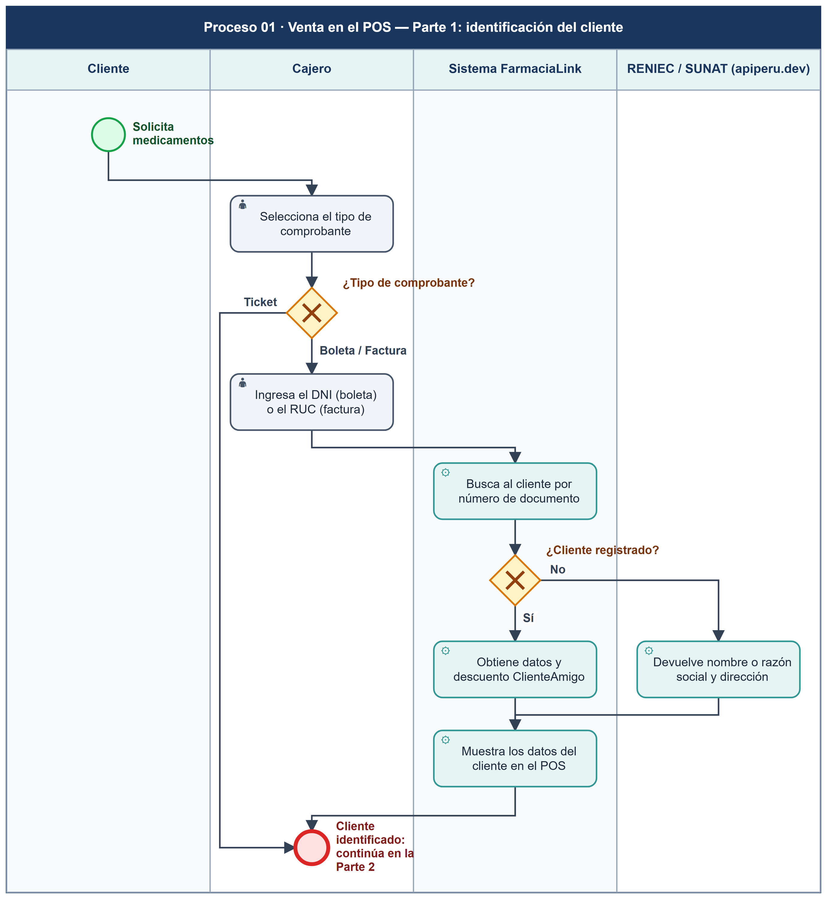
Nota. Elaboración propia.
Figura 3
Proceso 01 en BPMN: dispensación y cobro
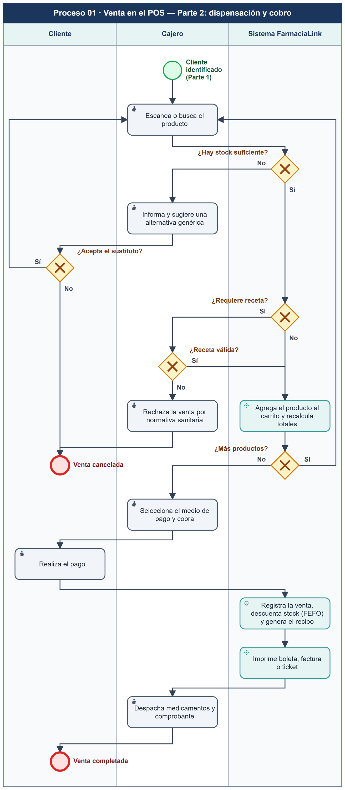
Nota. Elaboración propia.

Figura 4
Diagrama de secuencia UML del proceso de venta en el POS
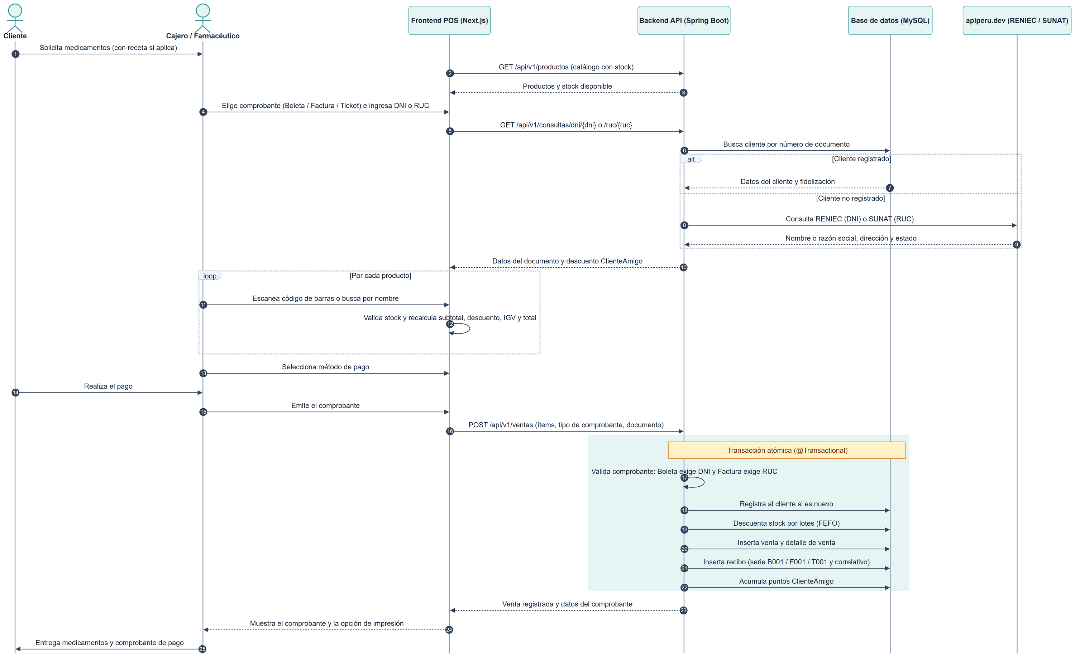
Nota. Elaboración propia.

3.3. Proceso 02: control de inventario y alertas de stock y vencimiento
El sistema evalúa cada lote y genera alertas de reposición y de vencimiento. Cuando no hay alertas, el químico farmacéutico verifica que el stock físico coincida con el registrado; si no coincide, registra un ajuste de stock con su motivo, que el sistema aplica al lote (Figura 5).
Figura 5
Proceso 02 en BPMN: control de inventario y alertas
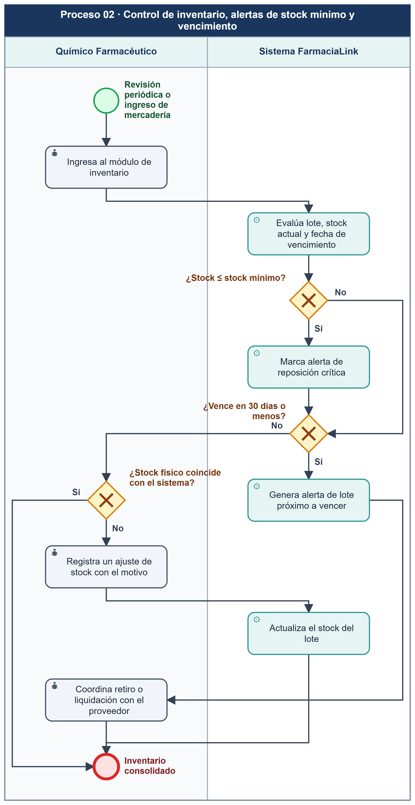
Nota. Elaboración propia.

3.4. Proceso 03: afiliación y fidelización de clientes
Figura 6
Proceso 03 en BPMN: afiliación y fidelización (ClienteAmigo)
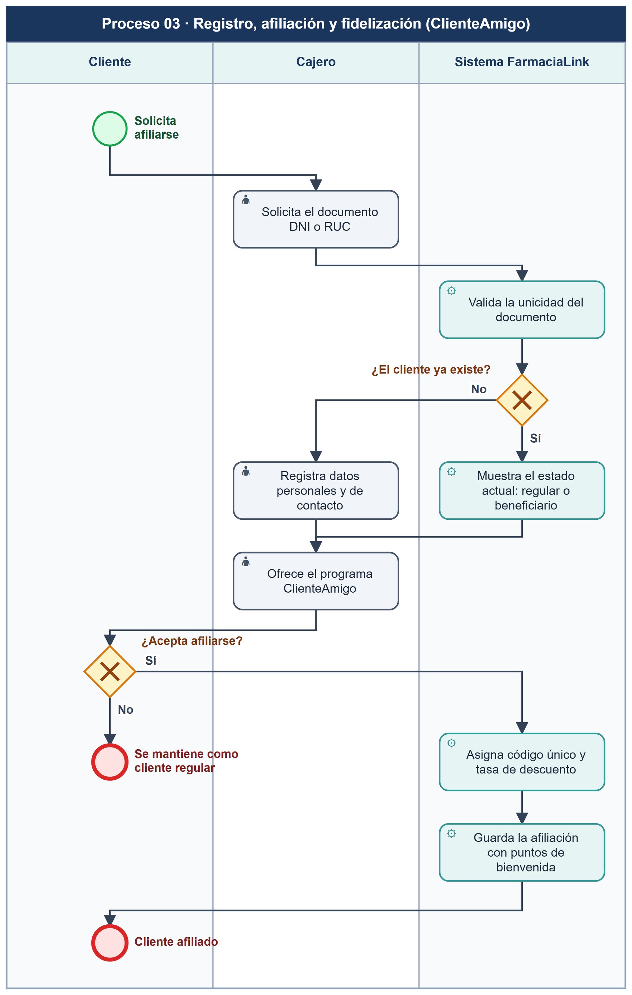
Nota. Elaboración propia.

3.5. Proceso 04: recepción e ingreso de mercadería y lotes
El químico farmacéutico verifica la mercadería contra la factura del proveedor y registra la compra con el detalle por producto (lote, vencimiento, cantidad y precio). Por cada ítem, el sistema crea el lote si no existe o suma la cantidad a su stock, y guarda la compra en estado COMPLETADA (Figura 7).
Figura 7
Proceso 04 en BPMN: recepción e ingreso de mercadería y lotes
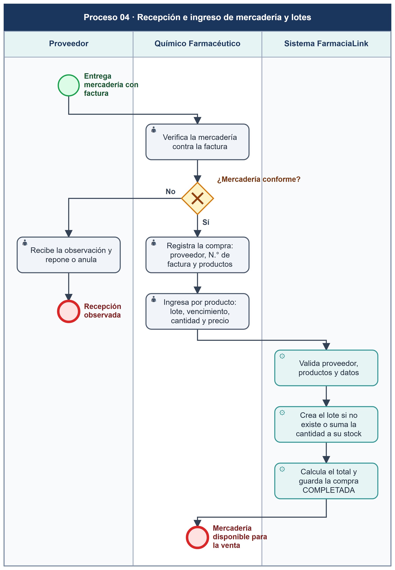
Nota. Elaboración propia. Las tareas del sistema corresponden al registro de compras del backend (CompraServiceImpl.registrarCompra).

3.6. Proceso 05: devolución y anulación de venta
El administrador valida que la venta pertenezca al turno y esté en estado COMPLETADA, registra el motivo de anulación y el sistema reincorpora el stock vendido a cada lote antes de marcar la venta como ANULADA (Figura 8), conforme al requerimiento RF-10.
Figura 8
Proceso 05 en BPMN: devolución y anulación de venta
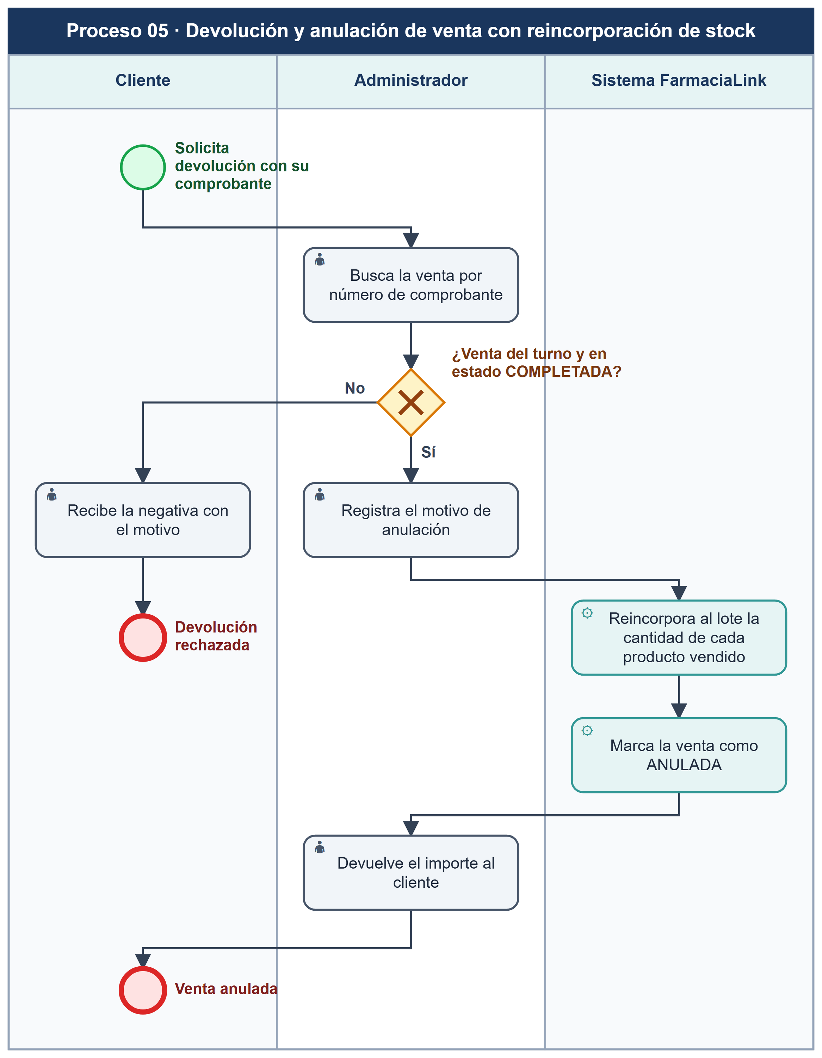
Nota. Elaboración propia.

4. Diseño y arquitectura de la solución

4.1. Arquitectura
La solución sigue el patrón arquitectónico multicapa (layered architecture), desacoplado en dos grandes bloques: un frontend en Next.js y un backend con una API RESTful en Spring Boot. El backend persiste la información en MySQL mediante Spring Data JPA y consulta servicios externos de RENIEC y SUNAT a través de apiperu.dev (Figura 9).
Figura 9
Arquitectura multicapa de FarmaciaLink
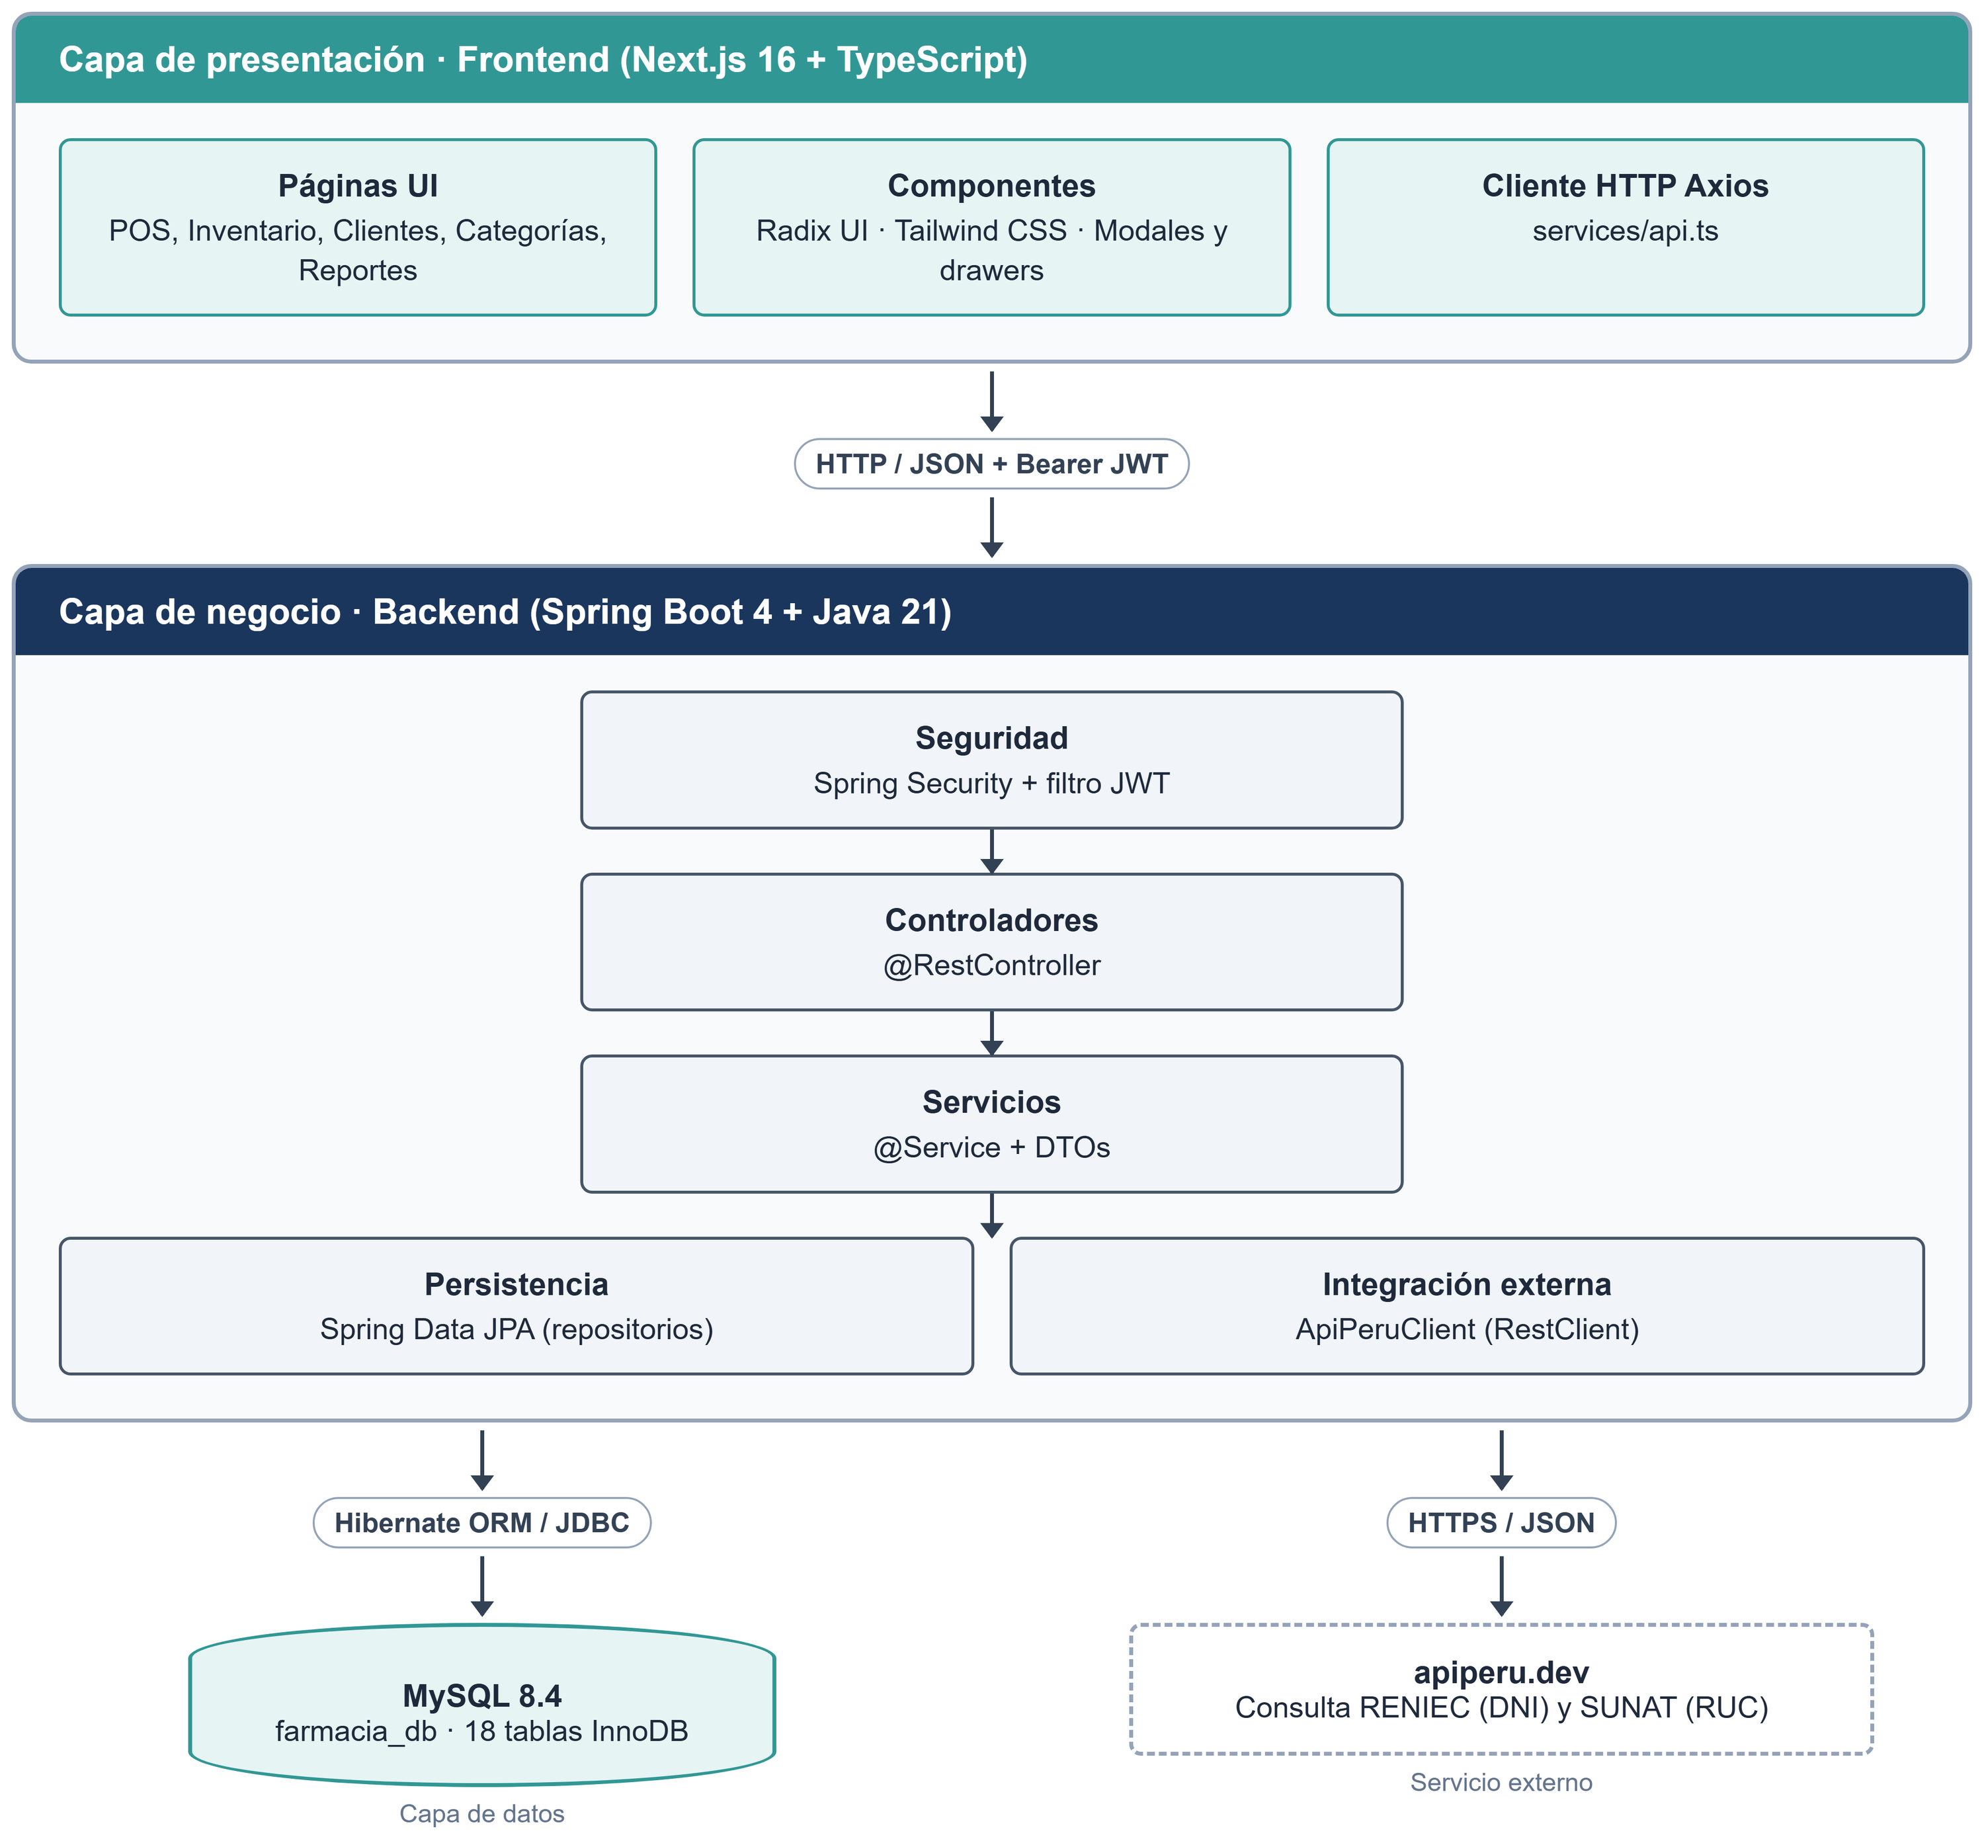
Nota. Elaboración propia.

4.2. Diseño lógico y físico de la base de datos
El modelo físico está definido en el script farmacia_bd.sql del repositorio (TARRILLO-C, 2026): 18 tablas con motor InnoDB y codificación utf8mb4, agrupadas por módulo como resume la Tabla 3. La Figura 10 presenta el diagrama entidad-relación; el diccionario de datos completo se encuentra en el Apéndice A y el script DDL en el Apéndice B.
Tabla 3
Tablas de la base de datos farmacia_db por módulo
Módulo | Tablas
Referenciales (catálogos) | roles, metodos_pago, categorias, laboratorios, principios_activos, presentaciones, proveedores
Recursos humanos y seguridad | empleados, usuarios
Clientes y CRM | clientes, fidelizacion_crm
Catálogo de productos y almacén | productos, lotes_inventario
Abastecimiento (compras) | compras, detalle_compras
Ventas y facturación | ventas, detalle_ventas, recibos
Nota. Agrupación tomada de las secciones del script farmacia_bd.sql.

Figura 10
Diagrama entidad-relación de la base de datos farmacia_db
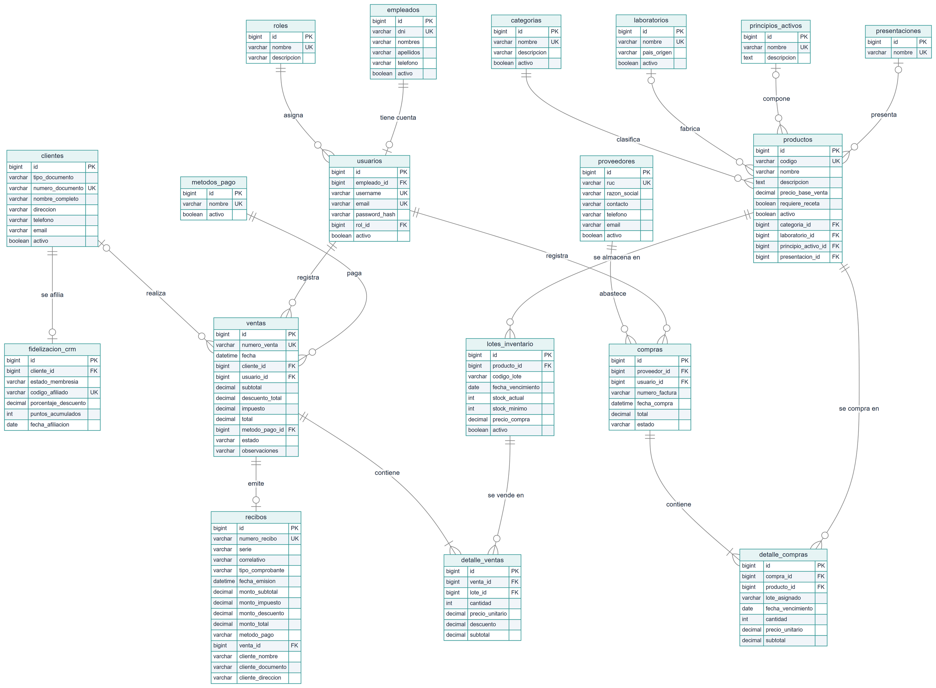
Nota. Elaboración propia a partir de farmacia_bd.sql. Se omiten las columnas de auditoría created_at y updated_at.

4.3. Diagrama de clases
Figura 11
Diagrama de clases UML del modelo de dominio
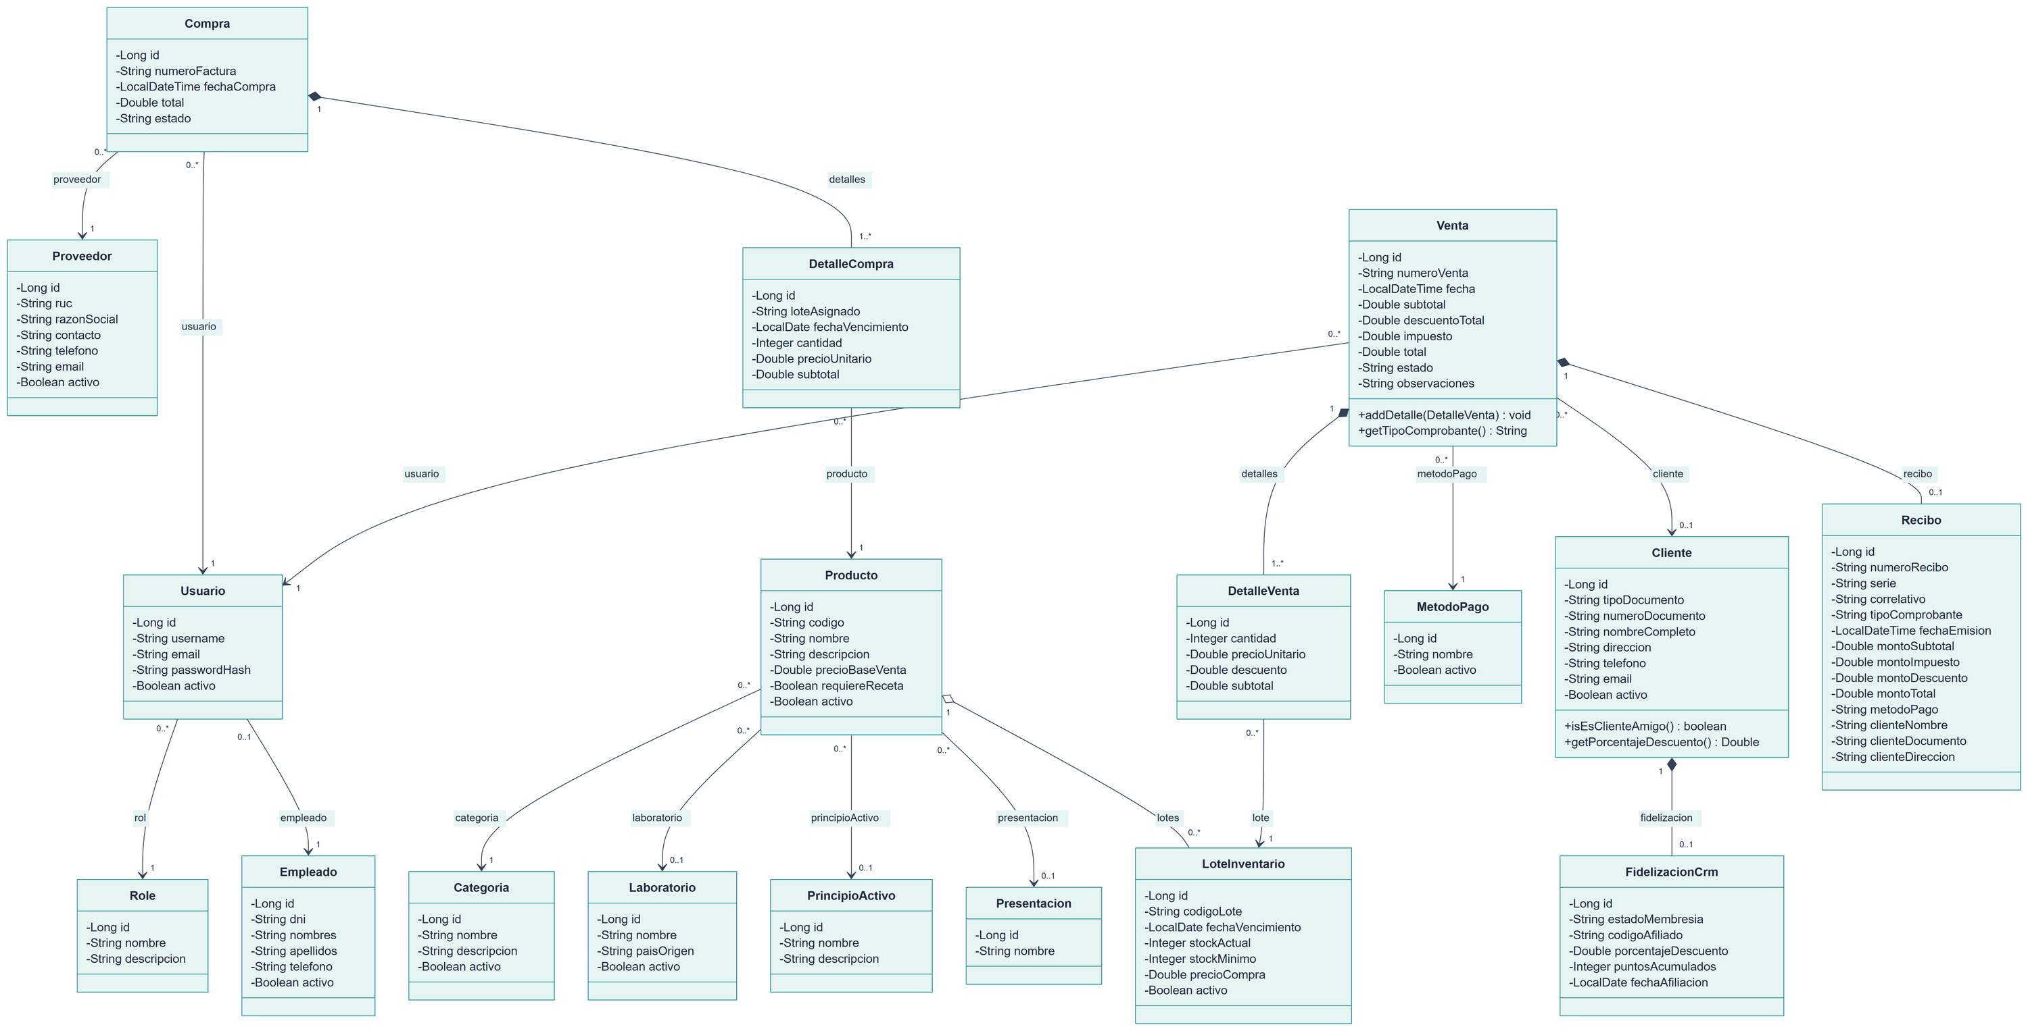
Nota. Elaboración propia a partir de las entidades JPA del paquete com.sg.farmacia.model. Se omiten los atributos de auditoría.

5. Gestión del proyecto

5.1. Project Charter
Tabla 4
Project Charter del proyecto FarmaciaLink
1. Información general del proyecto
Nombre del proyecto | Sistema web de gestión farmacéutica y Punto de Venta (POS) FarmaciaLink
Fecha de elaboración | Septiembre de 2026
Ubicación | Chiclayo, Perú
Gerente de proyecto / líder | Ronal James Llapapasca Montes
Patrocinador (sponsor) | Gerencia General de la Farmacia
2. Propósito y justificación
Propósito del proyecto | Diseñar, desarrollar e implementar una plataforma web centralizada que digitalice la gestión de inventarios y el proceso de ventas, mitigando pérdidas económicas por vencimientos de medicamentos y reduciendo el tiempo de atención al cliente en caja.
Justificación (business case) | Los procesos manuales actuales generan inconsistencias en el stock y quiebres de inventario. La automatización mediante una arquitectura cliente-servidor (Next.js y Spring Boot) con una base de datos MySQL Community, sin costo de licenciamiento, permitirá modernizar las operaciones, asegurar la trazabilidad y escalar el negocio.
3. Objetivos y métricas de éxito
Objetivos principales | • Automatizar el 100 % del registro de ventas y cálculo de totales en el primer mes de despliegue.  • Reducir a cero las pérdidas de mercadería por caducidad no detectada mediante alertas visuales automáticas.  • Completar el desarrollo y despliegue del sistema dentro del plazo de 10 semanas (17 de agosto al 25 de octubre de 2026).
4. Alcance preliminar
Dentro del alcance | • Módulo de inventario (categorías, lotes, proveedores, alertas de vencimiento).  • Módulo de ventas / POS (interfaz de dispensación).  • Módulo de facturación electrónica (integración SUNAT).  • Módulo de seguridad (roles de usuario y autenticación).
Fuera del alcance | Módulos de recursos humanos (planillas), contabilidad avanzada y plataformas de e-commerce para clientes finales.
5. Hitos principales
Hitos clave | • Semanas 1-2 (17/08 al 30/08): levantamiento de requerimientos, documentación técnica, entorno y arquitectura.  • Semanas 3-4 (31/08 al 13/09): diseño UI/UX, modelado de datos (MySQL) y diseño de la API REST.  • Semanas 5-8 (14/09 al 11/10): desarrollo del backend en Spring Boot y del frontend en Next.js (seguridad, persistencia, inventario, POS y facturación).  • Semanas 9-10 (12/10 al 25/10): integración, pruebas (QA), corrección de errores, manual técnico, validación final y despliegue.
6. Presupuesto y recursos
Recursos asignados | • Equipo: desarrolladores e ingenieros de sistemas.  • Tecnología: Java 21, Spring Boot 4, Node.js 22, Next.js 16, TypeScript, MySQL 8.4, Git/GitHub y GitHub Actions.  • Almacenamiento: servidor MySQL con la base de datos farmacia_db.
7. Riesgos preliminares
Principales riesgos | • Técnico: dependencia del servicio externo apiperu.dev para consultar DNI y RUC; si el servicio no responde o se agota la cuota de consultas, no se pueden emitir boletas ni facturas a clientes nuevos (mitigación: consultar primero los clientes ya registrados en la base de datos local, tiempos de espera de 5 y 10 segundos, mensaje de error con opción de reintento y token en variable de entorno).  • Operativo: retrasos en la obtención de credenciales de SUNAT para facturación (mitigación: iniciar trámites en la semana 1).
Nota. Adaptado del Project Charter del borrador; se actualizaron las tecnologías al stack real del repositorio.

5.2. Diagrama de Gantt
Figura 12
Diagrama de Gantt del proyecto (17 de agosto al 25 de octubre de 2026)
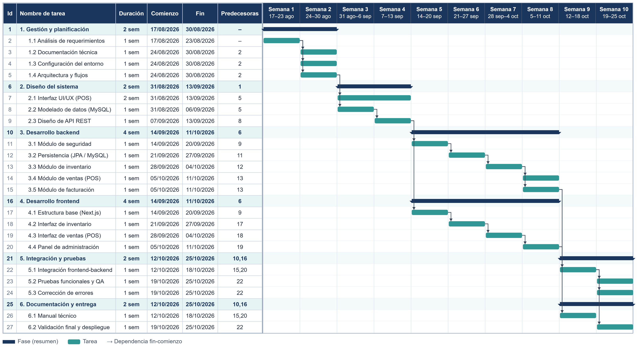
Nota. Elaboración propia con la estructura de tareas, duraciones y predecesoras de Microsoft Project. La numeración coincide con la de la WBS.

5.3. Estructura de desglose del trabajo (WBS)
Figura 13
Estructura de desglose del trabajo (WBS)
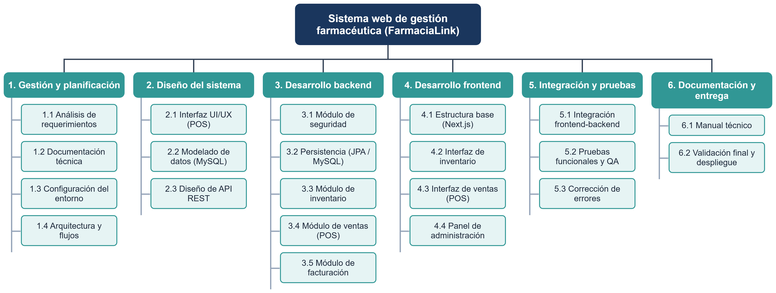
Nota. Elaboración propia. La numeración coincide con la del diagrama de Gantt.

6. Interfaz de usuario (UX/UI)
El diseño de la interfaz de usuario se elaboró con herramientas de prototipado. Las Figuras 14 a 18 muestran las pantallas principales; la del punto de venta corresponde a la versión actual del sistema, con el selector de boleta, factura o ticket y la consulta de DNI y RUC.
Figura 14
Pantalla de inicio de sesión
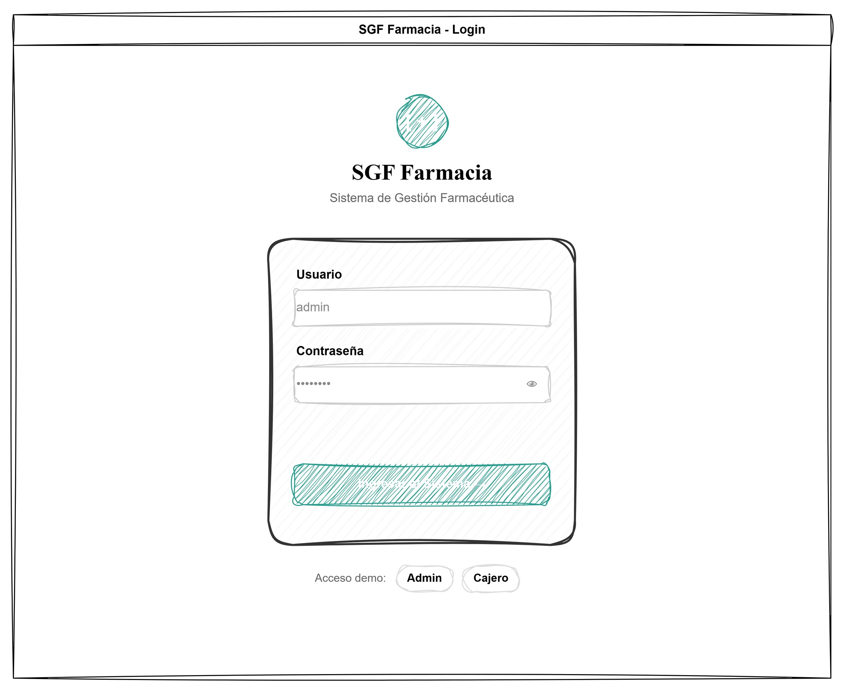
Nota. Elaboración propia.
Figura 15
Pantalla del dashboard
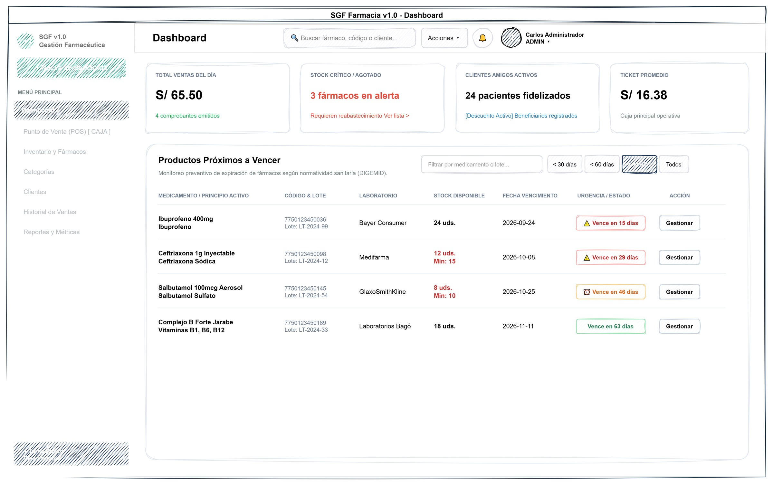
Nota. Elaboración propia.
Figura 16
Pantalla del punto de venta (POS)
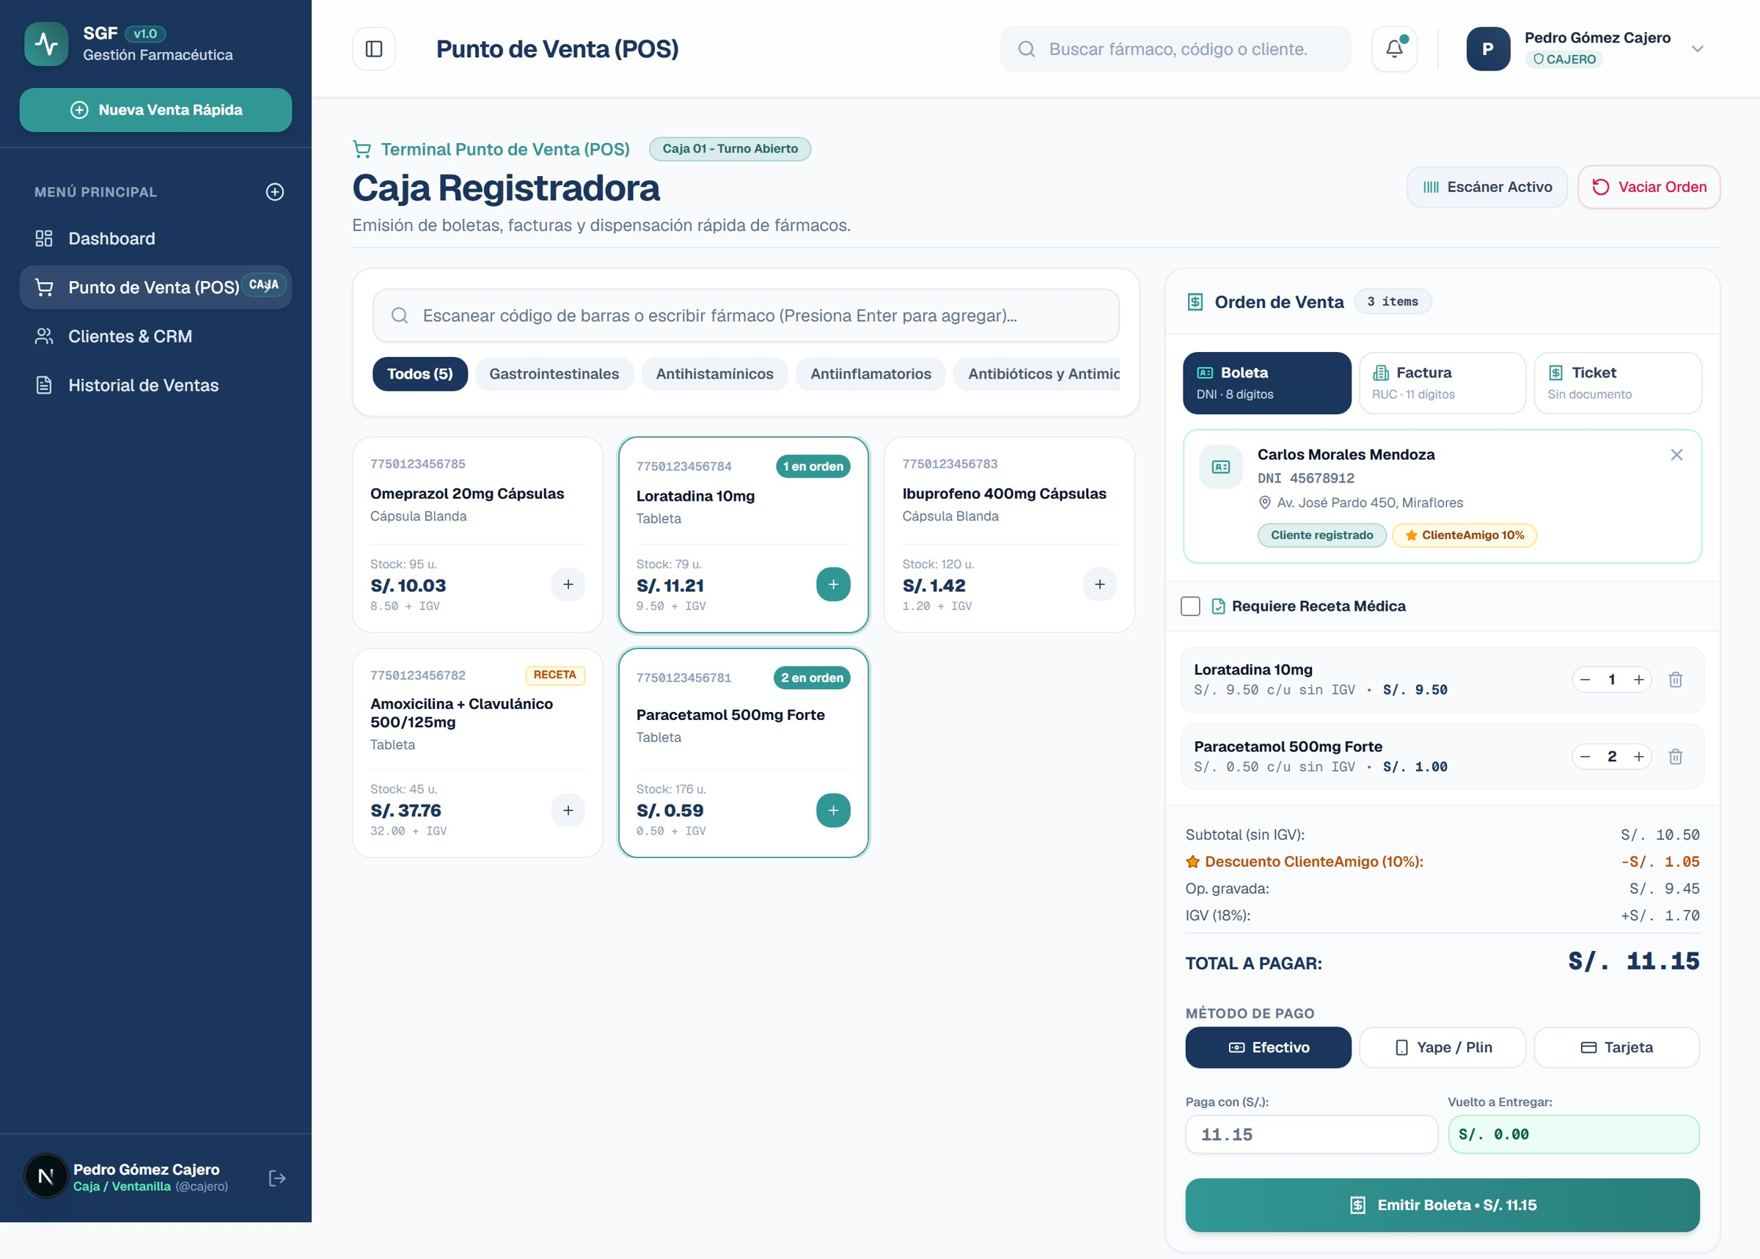
Nota. Captura del sistema en funcionamiento: boleta para un cliente ClienteAmigo con descuento de 10 % e IGV desglosado (18 de octubre de 2026).
Figura 17
Pantalla de inventario
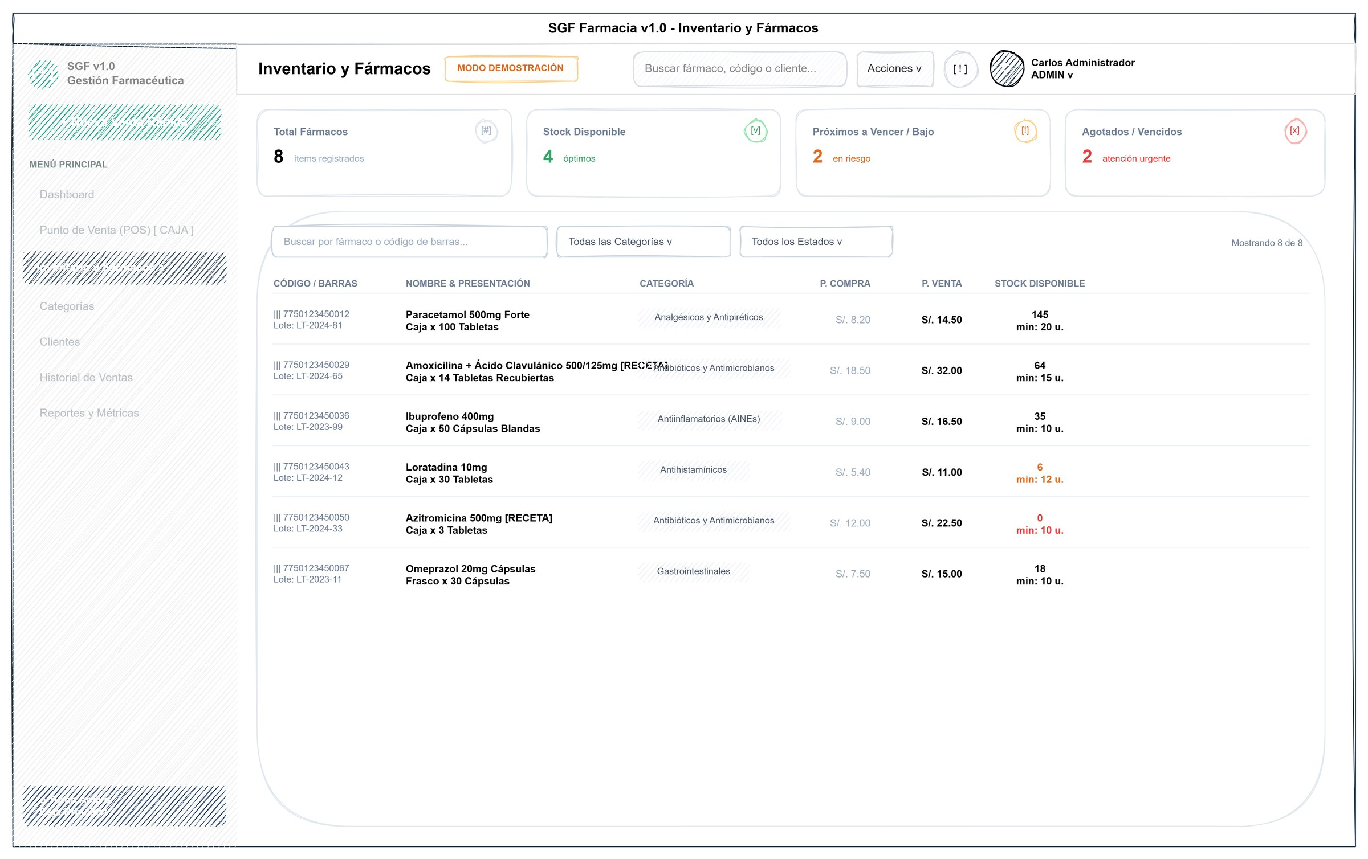
Nota. Elaboración propia.
Figura 18
Pantalla de reportes
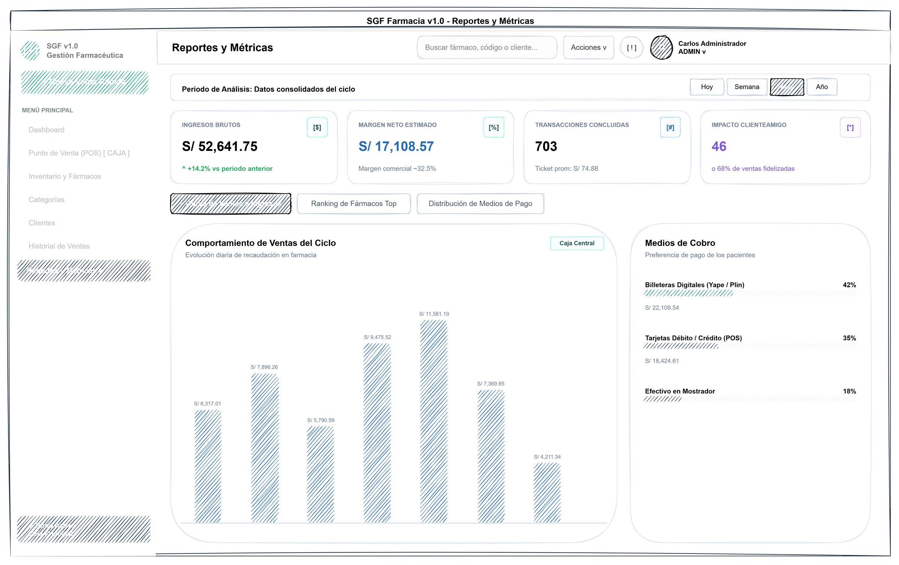
Nota. Elaboración propia.

7. Herramientas de colaboración de equipo
Para el desarrollo de FarmaciaLink se utiliza un entorno de colaboración que centraliza el código, distribuye las tareas y registra las decisiones técnicas. GitHub funciona como repositorio común (TARRILLO-C, 2026); Git registra los cambios de cada integrante, Jira permite identificar el estado de los módulos (Atlassian, s. f.) y WhatsApp se usa para la coordinación diaria. La Tabla 5 resume el uso de cada herramienta.
Tabla 5
Herramientas de colaboración del equipo
Herramienta | Uso en FarmaciaLink | Evidencia
GitHub | Repositorio remoto, ramas, Pull Requests y revisión de código | Figuras 20, 21 y 22
Git | Versionado local del frontend y del backend | Tabla 7 y sección 14.2
GitHub Actions | Integración continua: compilación y pruebas automáticas | Sección 12
Jira | Tablero Kanban, backlog e incidencias por módulo y prioridad | Figura 23 y Tablas 9 y 11
WhatsApp | Coordinación, reparto de tareas y decisiones | Figura 19

La Figura 19 muestra la coordinación del equipo en el grupo de WhatsApp del curso: se comparte el avance del documento, se identifican las secciones faltantes y se asignan responsables, como la elaboración del organigrama.
Figura 19
Coordinación del equipo en el grupo de WhatsApp
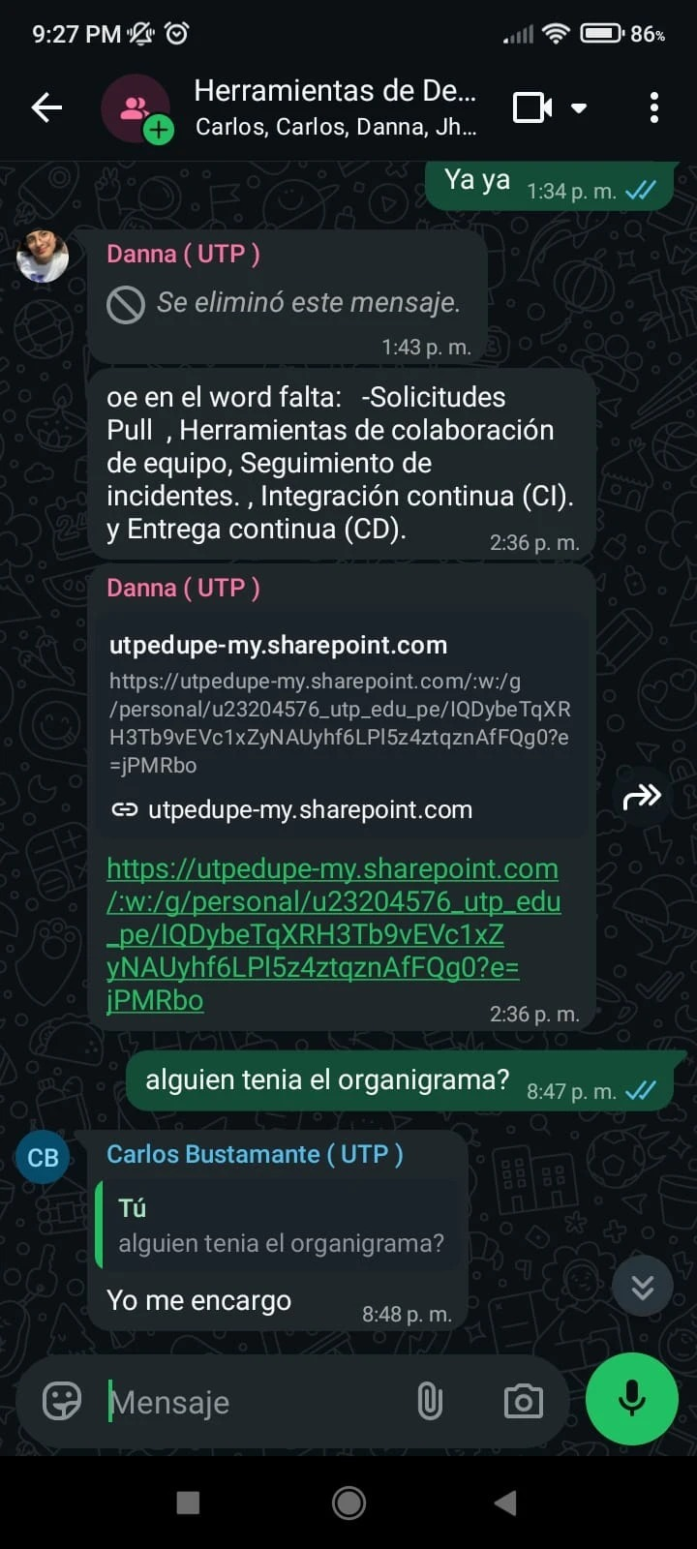
Nota. Captura de pantalla del grupo de WhatsApp del equipo.
El repositorio cuenta con una rama por integrante y ramas de funcionalidad. La Tabla 6 resume su estado y la Figura 20 muestra la vista de ramas en GitHub.
Tabla 6
Ramas del repositorio y su estado
Rama | Propósito | Estado respecto de main
main | Rama principal e integrada | Rama por defecto
feature/categorias-crud | Mejoras del módulo de categorías | Fusionada mediante PR #1
feature/consulta-dni-ruc | Consulta DNI/RUC, comprobantes en el POS e IGV unificado | Fusionada mediante PR #2
ci/github-actions | Workflow de integración continua | Pendiente de PR hacia main
feature/test-conflict | Práctica de resolución de conflictos en README.md | 2 commits sin fusionar
Arroyo, Bustamante, danna, james | Ramas personales de integrantes | Sin commits pendientes de fusionar
Tarillo | Rama personal de integrante | 11 commits sin fusionar
Nota. Datos obtenidos del repositorio el 18 de octubre de 2026 (git rev-list --left-right --count).

Figura 20
Ramas del repositorio en GitHub
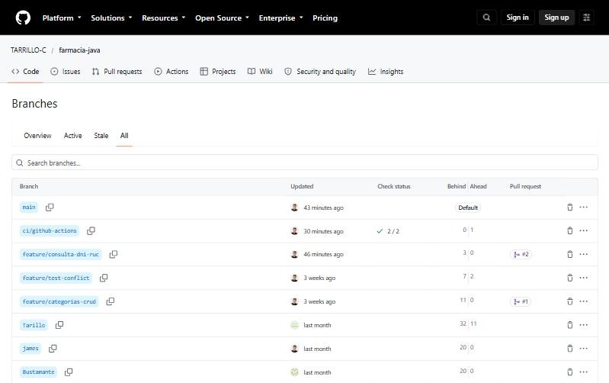
Nota. Captura de pantalla de github.com/TARRILLO-C/farmacia-java/branches (18 de octubre de 2026).
Tabla 7
Commits por autor en todas las ramas
Autor (según Git) | Commits
Jamesllm (Ronal James Llapapasca Montes) | 83
TARRILLO (Nigson Shrimi Tarrillo Condor) | 11
Danna MG (Danna Jael Miñan Gonzales) | 4
Carlos Arroyo (Carlos Felipe Arroyo Vega) | 1
Nota. Resultado de git shortlog -sne --all (18 de octubre de 2026). Los 83 commits de Jamesllm incluyen 2 fusiones hechas desde la web de GitHub, que Git registra como “Ronal James Llm”.

8. Solicitudes Pull (Pull Requests)
Una solicitud Pull (Pull Request, PR) propone integrar los cambios de una rama en otra y permite revisarlos y discutirlos antes de la fusión (GitHub, s. f.-a). En FarmaciaLink, cada funcionalidad se desarrolla en una rama propia creada desde main; al terminar, se sube la rama a GitHub, se abre un PR hacia main, el workflow de CI valida la compilación y las pruebas, y finalmente se fusiona el PR. La Figura 21 muestra el historial real de ramas y PR del repositorio.
Figura 21
Flujo de ramas y Pull Requests del repositorio
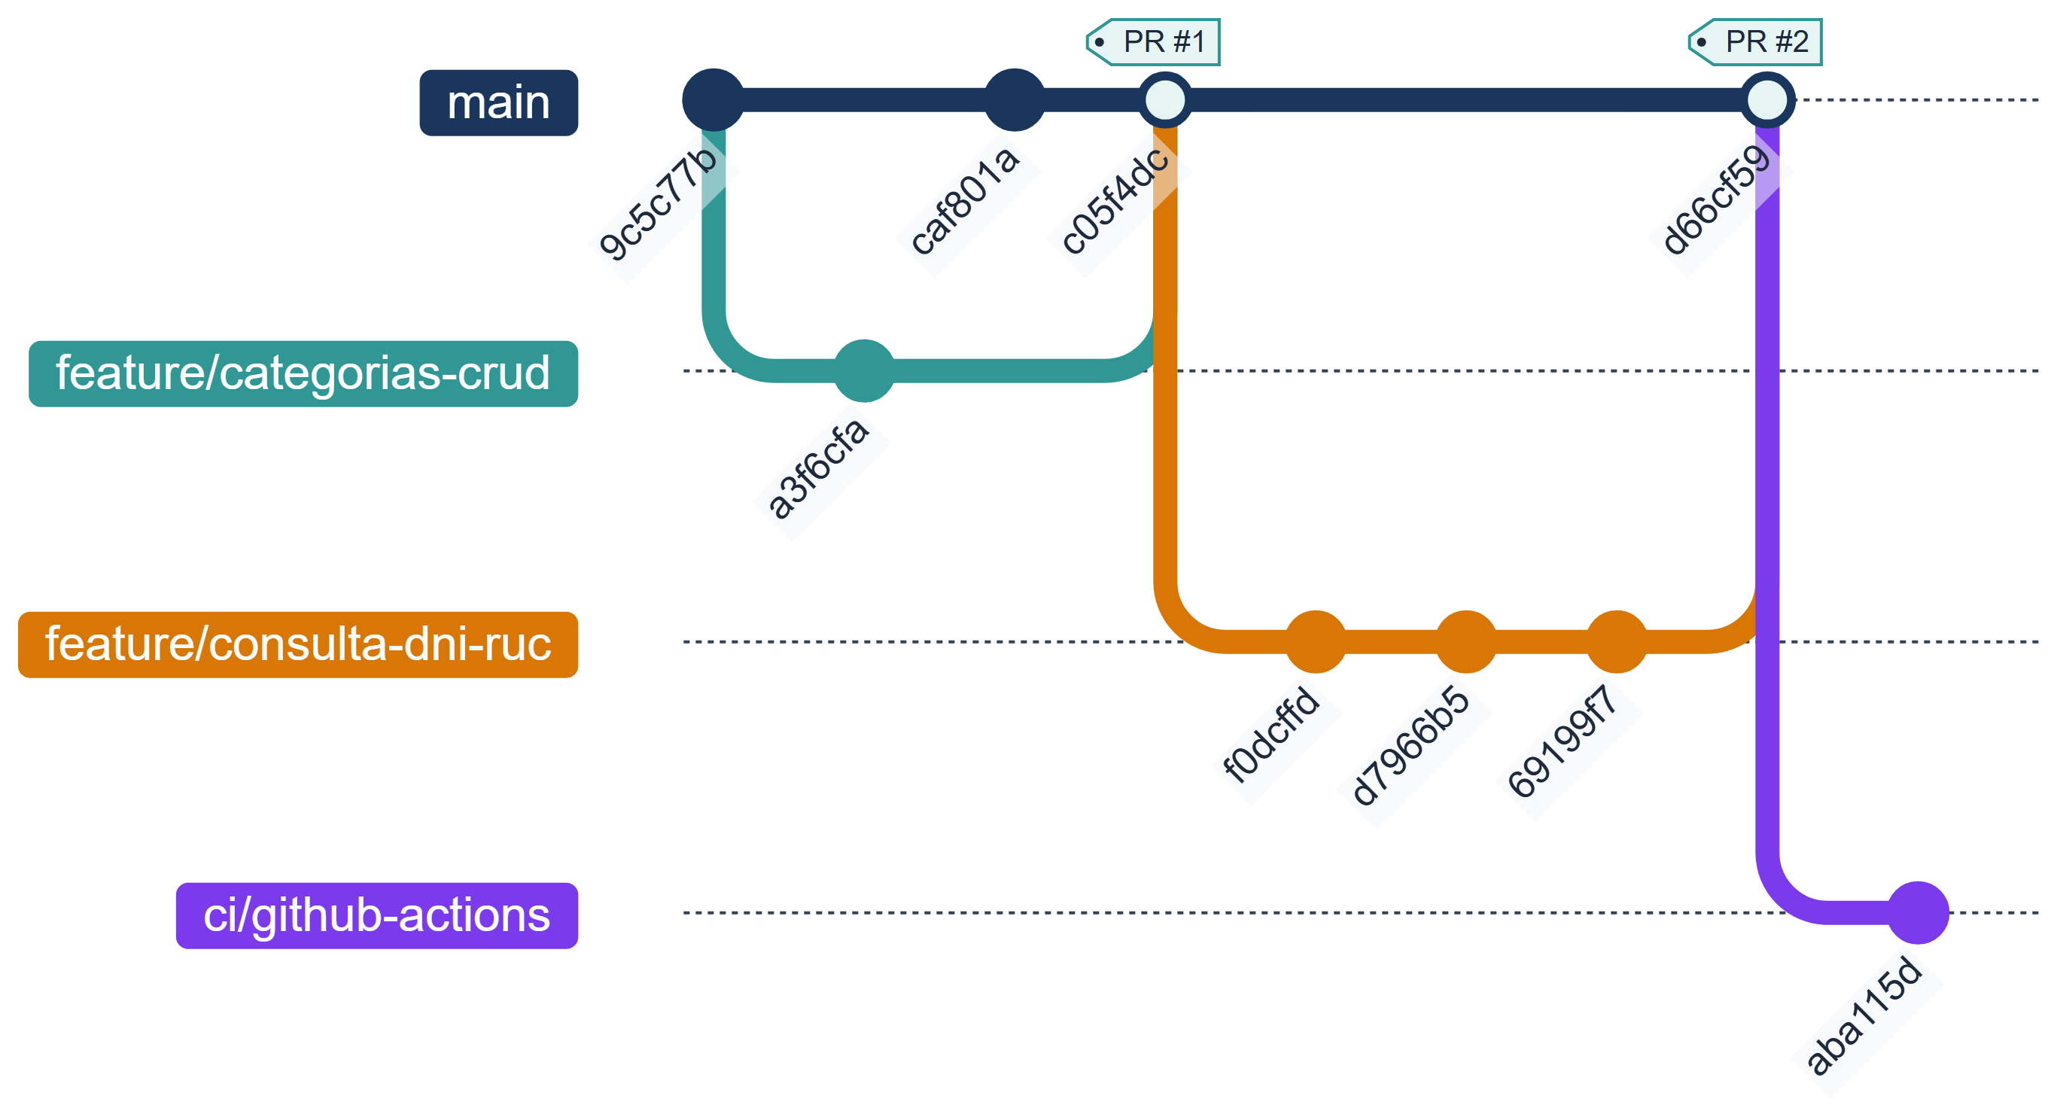
Nota. Elaboración propia a partir de git log. Se muestran solo los commits relacionados con los PR.
Tabla 8
Pull Requests registrados en el repositorio
PR | Título | Rama origen → destino | Creado / fusionado | Cambios
#1 | feat: mejoras en el modulo de categorias | feature/categorias-crud → main | 30/09/2026 21:50  30/09/2026 22:33 | 1 commit, 1 archivo
#2 | Consulta DNI/RUC (RENIEC/SUNAT), boleta/factura en el POS y IGV unificado | feature/consulta-dni-ruc → main | 18/10/2026 19:12  18/10/2026 19:13 | 3 commits, 25 archivos (+1568 / −265)
Nota. Datos de la API de GitHub; horas en UTC−5. Ambos PR fueron creados y fusionados por Ronal James Llapapasca Montes.

Figura 22
Pull Requests cerrados en GitHub
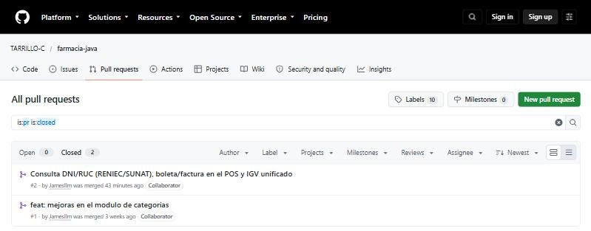
Nota. Captura de pantalla de github.com/TARRILLO-C/farmacia-java/pulls (18 de octubre de 2026).

8.1. Política de protección de la rama main
Para que todo cambio quede revisado y validado, el equipo adopta la siguiente política para la rama main:
- No se hacen pushes directos a main: todo cambio ingresa mediante un Pull Request.
- Cada PR requiere al menos una aprobación de un integrante distinto de su autor.
- Los jobs del workflow CI (Backend y Frontend) deben terminar en verde antes de fusionar.
- La rama del PR debe estar actualizada con main y sin conversaciones de revisión abiertas.
- Después de la fusión se elimina la rama de funcionalidad para mantener el repositorio ordenado.
La política se aplica como acuerdo del equipo; su configuración como regla de protección de rama en GitHub corresponde al propietario del repositorio.

9. Herramientas de gestión de actividades
Se utiliza un tablero Kanban para organizar las tareas de manera visible. Cada actividad incluye un código, descripción, módulo, responsable, prioridad, fecha objetivo y criterio de aceptación. Las columnas son Por hacer, En progreso, En revisión y Listo, lo que permite distinguir el trabajo de interfaz, lógica de negocio, pruebas y documentación (Figura 23).
Figura 23
Tablero Kanban del proyecto en Jira
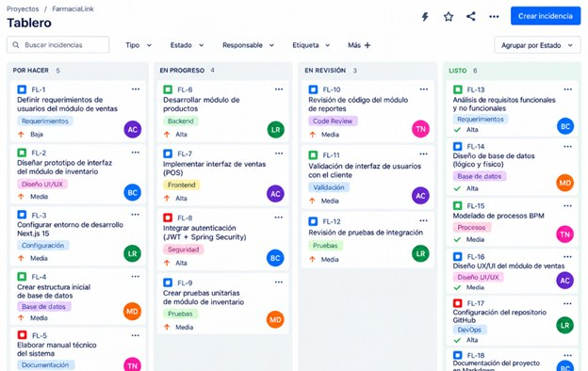
Nota. Captura de pantalla del tablero del proyecto FarmaciaLink en Jira.

10. Herramientas de gestión de proyectos
Para la gestión del proyecto se utiliza Jira Software, que permite organizar, planificar y supervisar las actividades durante el desarrollo del sistema web (Atlassian, s. f.). Mediante el backlog se gestionan las tareas asociadas a los requerimientos funcionales y se planifican los sprints, cuyo contenido se resume en la Tabla 9.

Tabla 9
Backlog y Sprint 3 del proyecto en Jira
Clave | Resumen | Épica | Prioridad | Etiquetas | Responsable | Puntos | Estado
FL-1 | Definir requerimientos del módulo de ventas | Ventas | Alta | requisitos, ventas | Carlos Arroyo | 5 | Backlog
FL-2 | Diseñar prototipo de inventario | Inventario | Media | diseño, ux-ui | Carlos Bustamante | 3 | Backlog
FL-3 | Configurar entorno de desarrollo Next.js | Infraestructura | Alta | configuración, nextjs | Ronal Llapapasca | 3 | Backlog
FL-4 | Crear estructura inicial de base de datos | Infraestructura | Alta | base de datos, mysql | Danna Miñan | 5 | Backlog
FL-5 | Implementar módulo de productos | Inventario | Alta | backend, productos | Nigson Tarrillo | 8 | Backlog
FL-6 | Integrar autenticación JWT + Spring Security | Seguridad | Alta | seguridad, backend | Carlos Arroyo | 5 | Sprint 3 · En progreso
FL-7 | Crear pruebas unitarias del módulo de inventario | Calidad | Media | pruebas, inventario | Carlos Bustamante | 3 | Sprint 3 · Por hacer
FL-8 | Revisión de código del módulo de reportes | Reportes | Baja | revisión, reportes | Danna Miñan | 2 | Sprint 3 · Por hacer
FL-9 | Documentar despliegue en entorno de producción | Infraestructura | Media | devops, documentación | Nigson Tarrillo | 3 | Sprint 3 · Por hacer
Nota. Elaboración propia a partir del backlog de Jira del proyecto. El Sprint 3 abarca del 28 de septiembre al 11 de octubre de 2026.

11. Seguimiento de incidentes
El seguimiento de incidentes se realiza en Jira. Cada incidencia se registra con una clave (FL-n), un tipo (tarea, error, riesgo, historia o épica), una prioridad, un responsable y una fecha de fin. Cuando la incidencia requiere un cambio en el código, su resolución sigue el flujo de ramas y Pull Requests con validación de CI (Figura 24).
Figura 24
Flujo de seguimiento y resolución de incidencias
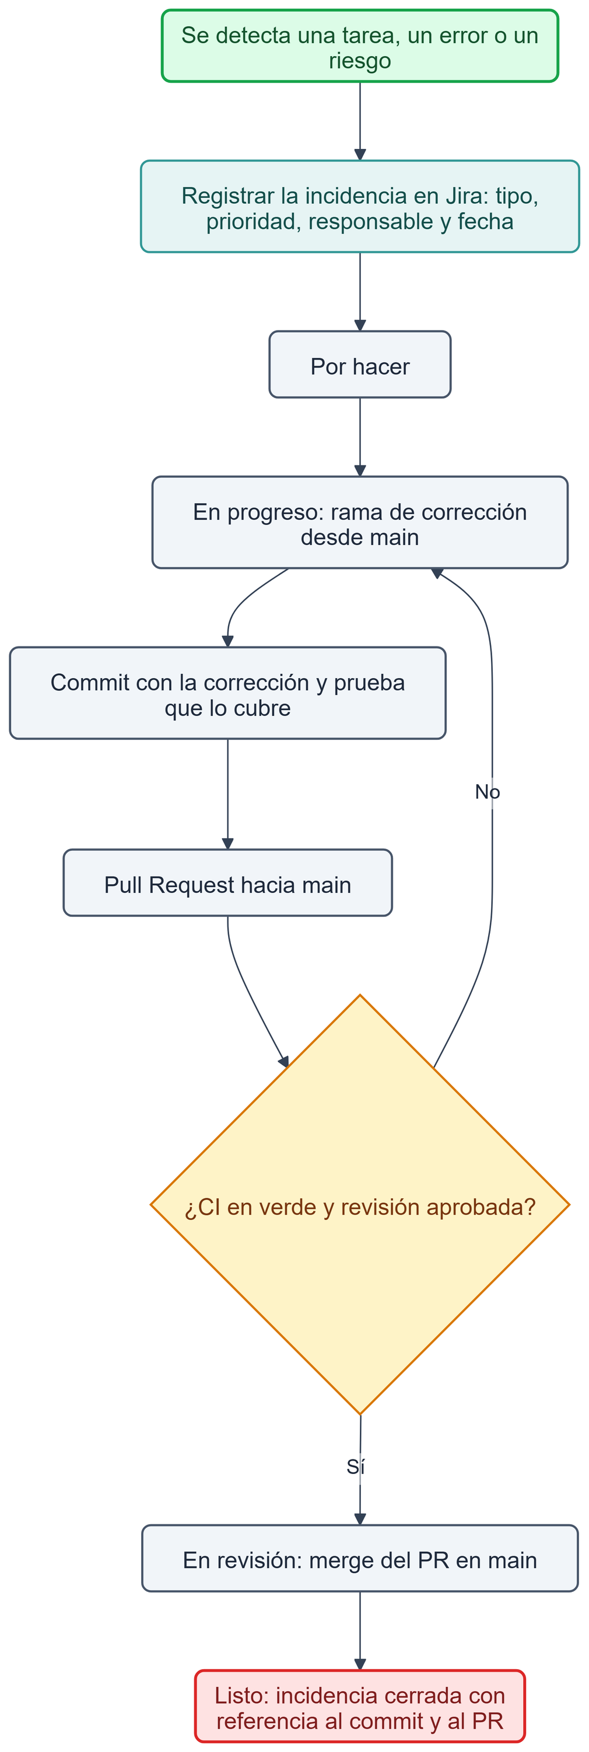
Nota. Elaboración propia a partir de los estados del tablero de Jira y del flujo de trabajo en GitHub.

11.1. Incidencias de tipo error y su resolución
Durante la integración del módulo de ventas se detectaron y resolvieron los errores de la Tabla 10. Cada resolución quedó registrada en un commit del repositorio y se integró a main mediante el PR #2.

Tabla 10
Incidencias de tipo error detectadas y resueltas
ID | Fecha | Prioridad | Error detectado | Causa | Resolución | Evidencia | Estado
ERR-01 | 18/10/2026 | Alta | Ninguna venta se registraba: POST /api/v1/ventas respondía HTTP 500. | Las consultas derivadas de LoteInventarioRepository generaban JPQL inválido (l.productoId). | Consultas JPQL explícitas sobre l.producto.id. | Commit d7966b5 · PR #2 | Cerrado
ERR-02 | 18/10/2026 | Alta | El POS mostraba un comprobante aunque el backend rechazara la venta. | El frontend generaba un comprobante simulado cuando fallaba la API. | Se eliminó la simulación y se muestra el motivo real del rechazo. | Commit d7966b5 · PR #2 | Cerrado
ERR-03 | 18/10/2026 | Media | El total del POS no coincidía con el del backend (S/ 0.50 frente a S/ 0.59). | El POS asumía precios con IGV incluido y el backend lo sumaba. | Cálculo único: precio sin IGV + 18 % con redondeo HALF_UP. | Commit 69199f7 · PR #2 | Cerrado
Nota. Verificación: 31 pruebas unitarias del backend en verde y venta de prueba B001-00000003, cuyo total coincide en el POS, en el comprobante y en la base de datos (S/ 11.68).

11.2. Registro de riesgos
Tabla 11
Riesgos registrados como incidencias en Jira
Clave | Resumen | Prioridad | Estado | Responsable | Fecha de fin
FL-20 | Posible retraso en la integración de autenticación JWT | Alta | En revisión | Carlos Arroyo | 18/10/2026
FL-21 | Incompatibilidad de versiones entre Next.js y librerías externas | Alta | En progreso | Carlos Bustamante | 22/10/2026
FL-22 | Retraso en la entrega del módulo de reportes | Media | Por hacer | Nigson Tarrillo | 28/10/2026
FL-23 | Posibles errores en el control de stock | Media | En progreso | Ronal Llapapasca | 25/10/2026
FL-24 | Falta de disponibilidad de datos para pruebas | Baja | Por hacer | Danna Miñan | 30/10/2026
Nota. Elaboración propia a partir del registro de riesgos del proyecto en Jira. En GitHub Issues no hay incidencias registradas (0 al 18 de octubre de 2026).

12. Integración continua (CI)
La integración continua consiste en integrar el trabajo de los integrantes con frecuencia y verificar cada integración con una compilación y pruebas automatizadas, para detectar errores lo antes posible (Fowler, 2006). En FarmaciaLink se implementó con GitHub Actions (GitHub, s. f.-b) mediante el workflow .github/workflows/ci.yml (Apéndice C), que se ejecuta en cada push a cualquier rama y en cada Pull Request hacia main.
El workflow tiene dos jobs que corren en paralelo (Figura 25). El job Backend configura Java 21 (Temurin) con caché de Maven, levanta un servicio MySQL 8.4 —necesario para la prueba de arranque de la aplicación— y ejecuta ./mvnw clean verify, que compila y corre las pruebas. El job Frontend configura Node.js 22 con caché de npm, instala las dependencias con npm ci, ejecuta el lint y genera el build de producción de Next.js.
Figura 25
Pipeline de integración continua en GitHub Actions
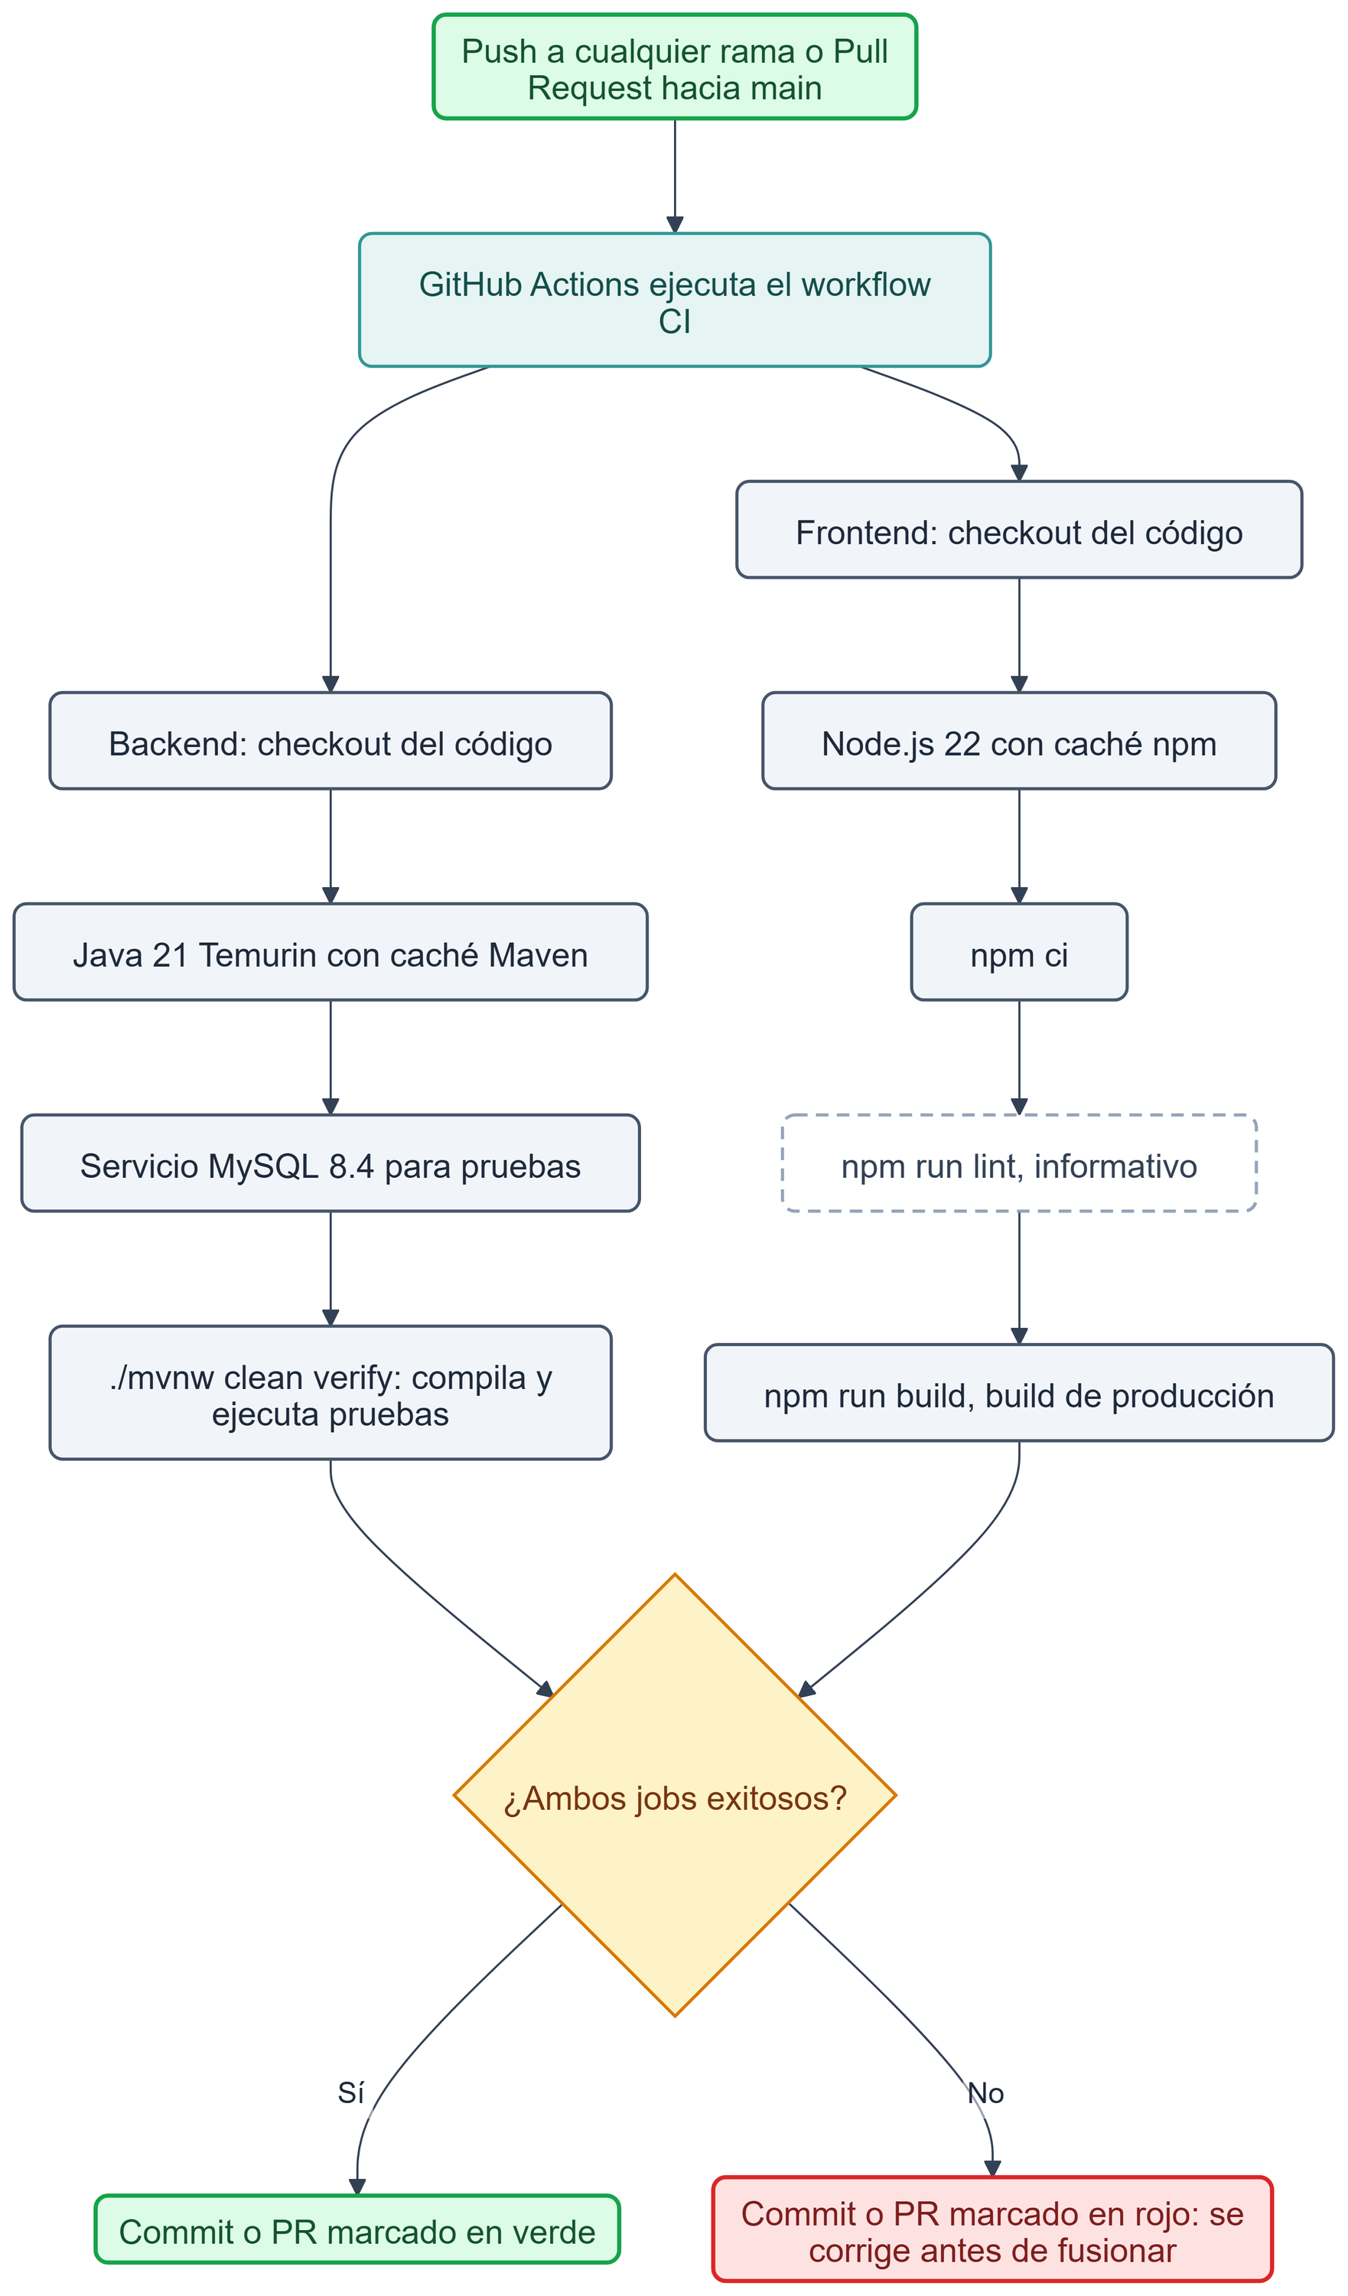
Nota. Elaboración propia.

12.1. Verificación de la integración
La primera ejecución del workflow fue exitosa (Tabla 12 y Figura 26). Por la API de GitHub se verificó, además, que el archivo del workflow aún no está en main: la rama ci/github-actions debe fusionarse para que el CI se ejecute también en los Pull Requests hacia main.
Tabla 12
Resultado de la primera ejecución del workflow CI
Dato | Valor
Ejecución | CI #1 (run 39180847005)
Evento / rama / commit | push / ci/github-actions / aba115d
Fecha | 18/10/2026, 19:27 a 19:28 (UTC−5)
Duración total | 1 min 25 s
Job Backend (Spring Boot) | Exitoso, 1 min 21 s
Job Frontend (Next.js) | Exitoso, 41 s
Resultado | Success: ambos jobs en verde
Nota. Datos de la API de GitHub Actions. El paso de lint es informativo: el frontend tenía 71 errores de ESLint previos, que el workflow reporta como anotaciones sin bloquear la ejecución.

Figura 26
Ejecución exitosa del workflow CI en GitHub Actions
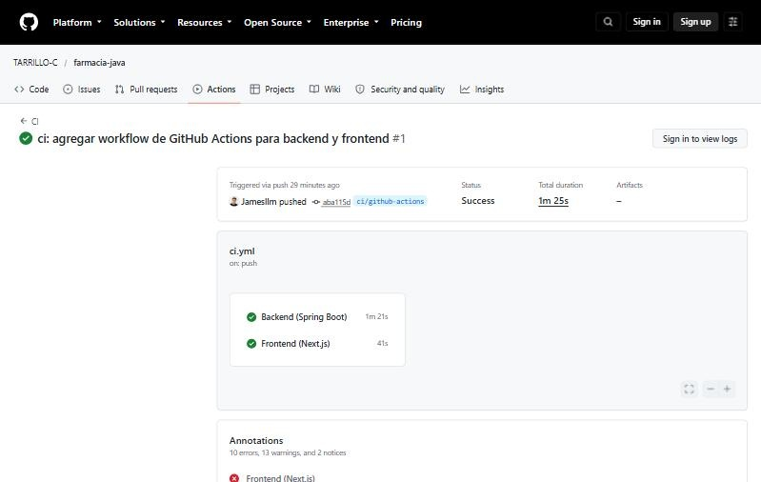
Nota. Captura de pantalla de github.com/TARRILLO-C/farmacia-java/actions/runs/39180847005 (18 de octubre de 2026).

13. Entrega continua (CD)
La entrega continua extiende la integración continua para que el software esté siempre en un estado desplegable: cada cambio que supera las pruebas automatizadas puede publicarse en producción de forma confiable y repetible (Humble & Farley, 2010).
Estado actual: la entrega continua está planificada y aún no implementada. El equipo definió desplegar el frontend en Vercel y el backend en Render; ninguno de los dos entornos está configurado todavía.
Pipeline propuesto: al fusionar un PR en main y con el CI en verde, Vercel construye y publica el frontend de Next.js, y genera un despliegue de vista previa por cada PR (Vercel, s. f.). En paralelo, Render construye el backend como una imagen Docker —Render no ofrece un entorno nativo para Java— y lo publica si el health check responde; si falla, mantiene la versión anterior (Render, s. f.). La Figura 27 muestra el flujo y la Tabla 13 la configuración prevista.
Figura 27
Propuesta de pipeline de entrega continua con Vercel y Render
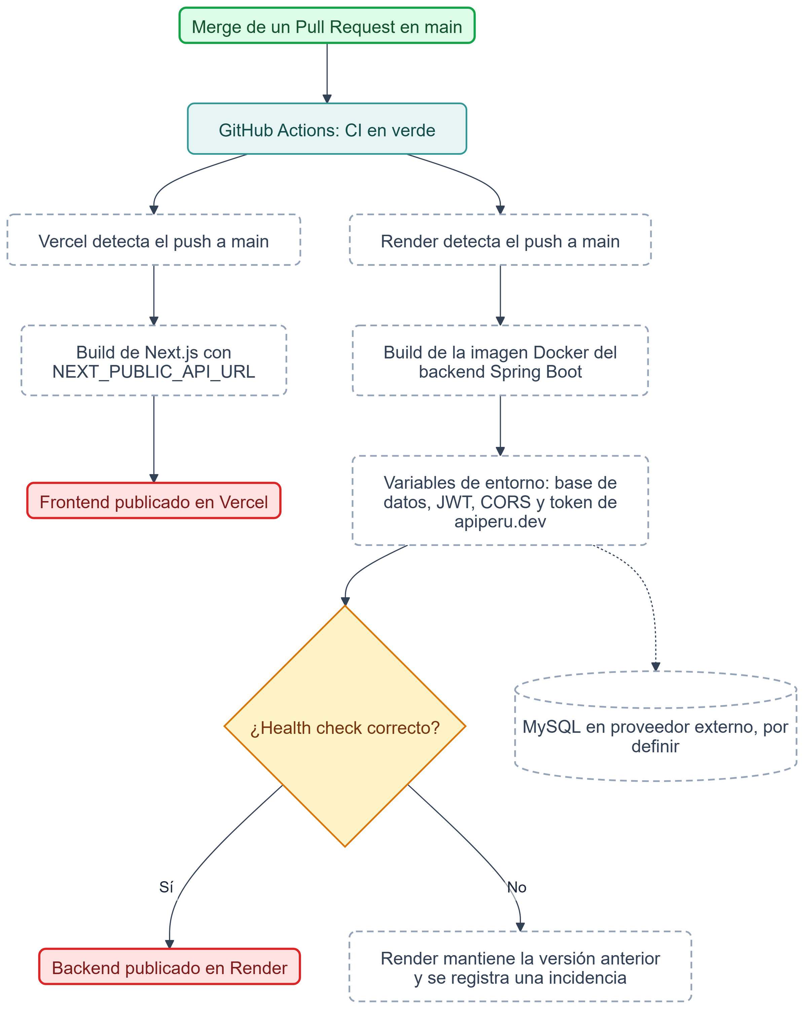
Nota. Elaboración propia. Los pasos con borde discontinuo son propuestas no implementadas.
Tabla 13
Configuración prevista para el despliegue continuo
Componente | Plataforma | Configuración prevista
Frontend Next.js | Vercel | Proyecto conectado al repositorio con directorio raíz frontend; despliegue automático al hacer push a main y vista previa por PR; variable NEXT_PUBLIC_API_URL con la URL pública del backend.
Backend Spring Boot | Render (Web Service con Docker) | Directorio raíz backend; imagen construida con un Dockerfile (Maven para compilar y JRE 21 para ejecutar); despliegue automático desde main; variables SPRING_DATASOURCE_URL, SPRING_DATASOURCE_USERNAME, SPRING_DATASOURCE_PASSWORD y APIPERU_TOKEN.
Base de datos MySQL | Proveedor externo, por definir | Render solo ofrece bases de datos administradas PostgreSQL; la base MySQL farmacia_db debe alojarse en un proveedor externo accesible desde Render.

14. Documentación técnica y control de versiones

14.1. Documentación técnica en el repositorio
El archivo README.md del repositorio documenta a los integrantes, la arquitectura y la estructura global del directorio, y la gestión de configuración y control de versiones (Figura 28).
Figura 28
Documentación técnica en el README del repositorio
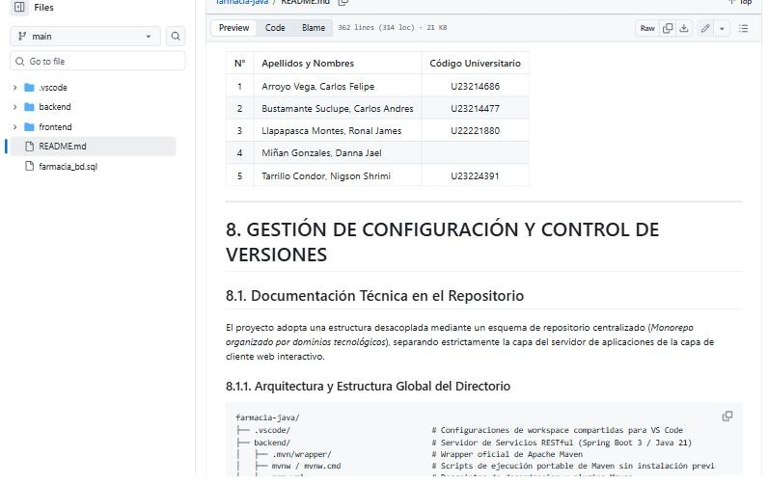
Nota. Captura de pantalla de github.com/TARRILLO-C/farmacia-java/blob/main/README.md (18 de octubre de 2026).

14.2. Instalación, comandos básicos, ramas, commits, conflictos y Pull Requests
La Tabla 14 reúne los comandos de Git que usa el equipo, con ejemplos tomados del propio repositorio. Git se instala desde git-scm.com y se verifica con git --version.

Tabla 14
Comandos de Git utilizados en el proyecto
Propósito | Comando | Ejemplo en FarmaciaLink
Instalación y verificación | git --version | Comprobar la instalación de Git en cada equipo
Configurar la identidad | git config --global user.name "…"  git config --global user.email "…" | Nombre y correo con los que se firman los commits
Clonar el repositorio | git clone <url> | git clone https://github.com/TARRILLO-C/farmacia-java.git
Crear una rama y cambiar a ella | git switch -c <rama> | git switch -c feature/consulta-dni-ruc
Revisar el estado y los cambios | git status  git diff | Ver los archivos modificados antes de confirmar
Preparar y confirmar cambios | git add <archivos>  git commit -m "<mensaje>" | git commit -m "feat(pos): comprobante con DNI/RUC consultado en RENIEC/SUNAT"
Subir la rama a GitHub | git push -u origin <rama> | git push -u origin feature/consulta-dni-ruc
Traer cambios del remoto | git fetch origin  git pull | Actualizar main antes de crear una rama nueva
Integrar main en la rama | git merge origin/main | Mantener la rama al día antes de abrir el PR
Resolver un conflicto | Editar las marcas <<<<<<<, ======= y >>>>>>>  git add <archivo>  git commit | Conflicto en README.md resuelto en feature/test-conflict
Consultar el historial | git log --oneline --graph | Ver ramas y fusiones de los PR #1 y #2
Abrir un Pull Request | Botón Compare & pull request en GitHub | PR #2: feature/consulta-dni-ruc → main
Nota. Elaboración propia a partir del historial del repositorio.

La práctica de resolución de conflictos se realizó en la rama feature/test-conflict: se provocó un conflicto con el commit “docs: cambio en main para provocar conflicto” y se resolvió con “fix: resolver conflicto de merge en README.md”. La Figura 29 muestra parte del historial de commits.
Figura 29
Historial de commits en GitHub
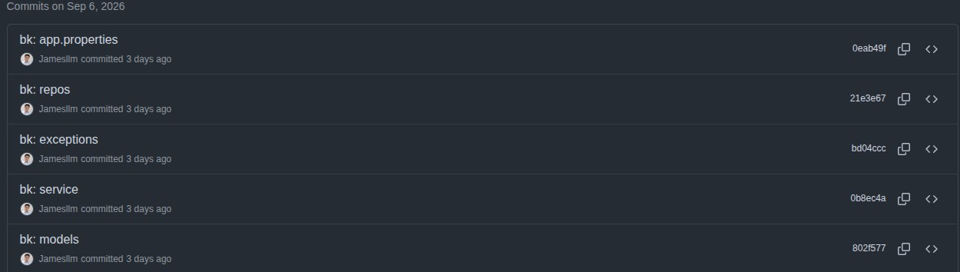
Nota. Captura de pantalla del historial de commits del repositorio.

15. Modelo de negocio Lean Canvas
Figura 30
Modelo de negocio Lean Canvas de FarmaciaLink
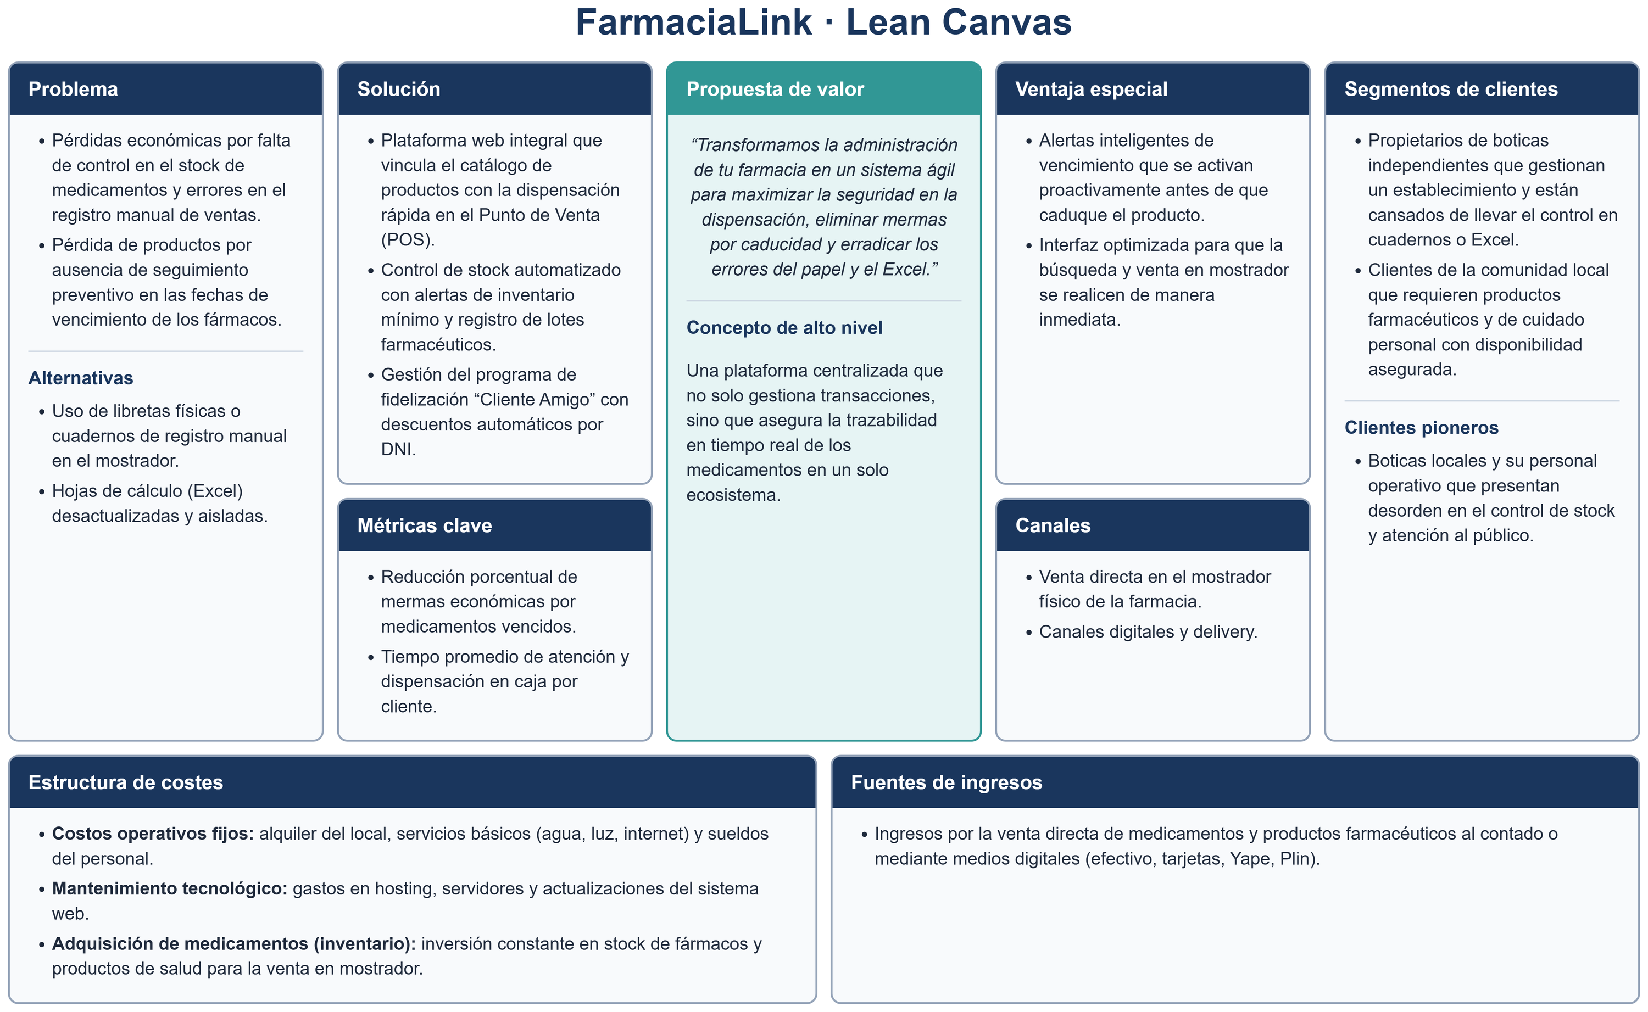
Nota. Elaboración propia con el contenido del Lean Canvas del grupo de trabajo (Grupo de trabajo FarmaciaLink, 2026), según el formato de Maurya (2012).

Referencias
APIPERU. (s. f.). apiperu.dev [Servicio web de consulta de DNI y RUC]. https://apiperu.dev
Atlassian. (s. f.). Jira. https://www.atlassian.com/software/jira
Fowler, M. (2006). Continuous integration. https://martinfowler.com/articles/continuousIntegration.html
GitHub. (s. f.-a). About pull requests. GitHub Docs. https://docs.github.com/en/pull-requests/collaborating-with-pull-requests/proposing-changes-to-your-work-with-pull-requests/about-pull-requests
GitHub. (s. f.-b). Understanding GitHub Actions. GitHub Docs. https://docs.github.com/en/actions/about-github-actions/understanding-github-actions
Grupo de trabajo FarmaciaLink. (2026). Lean Canvas FarmaciaLink [Diagrama]. Canva. https://canva.link/kkz1yqid0d2ioxn
Humble, J., & Farley, D. (2010). Continuous delivery: Reliable software releases through build, test, and deployment automation. Addison-Wesley.
International Organization for Standardization. (2018). Systems and software engineering — Life cycle processes — Requirements engineering (ISO/IEC/IEEE 29148:2018). https://www.iso.org/standard/72089.html
Maurya, A. (2012). Running lean: Iterate from plan A to a plan that works (2.ª ed.). O’Reilly Media.
Object Management Group. (2014). Business Process Model and Notation (BPMN), version 2.0.2. https://www.omg.org/spec/BPMN/2.0.2
Object Management Group. (2017). OMG Unified Modeling Language (OMG UML), version 2.5.1. https://www.omg.org/spec/UML/2.5.1
Render. (s. f.). Docker on Render. https://render.com/docs/docker
TARRILLO-C. (2026). farmacia-java [Repositorio de código fuente]. GitHub. https://github.com/TARRILLO-C/farmacia-java
Vercel. (s. f.). Deploying Git repositories with Vercel. https://vercel.com/docs/deployments/git

Apéndice A
Diccionario de datos
Tabla A1
Diccionario de datos de la base de datos farmacia_db
Tabla | Columna | Tipo | Restricciones
roles | id | BIGINT | PK, autoincremental
roles | nombre | VARCHAR(50) | NOT NULL, UNIQUE
roles | descripcion | VARCHAR(255) | NULL
metodos_pago | id | BIGINT | PK, autoincremental
metodos_pago | nombre | VARCHAR(50) | NOT NULL, UNIQUE
metodos_pago | activo | BOOLEAN | DEFAULT TRUE
categorias | id | BIGINT | PK, autoincremental
categorias | nombre | VARCHAR(80) | NOT NULL, UNIQUE
categorias | descripcion | VARCHAR(255) | NULL
categorias | activo | BOOLEAN | DEFAULT TRUE
categorias | created_at | DATETIME | DEFAULT CURRENT_TIMESTAMP
categorias | updated_at | DATETIME | DEFAULT CURRENT_TIMESTAMP ON UPDATE CURRENT_TIMESTAMP
laboratorios | id | BIGINT | PK, autoincremental
laboratorios | nombre | VARCHAR(100) | NOT NULL, UNIQUE
laboratorios | pais_origen | VARCHAR(50) | NULL
laboratorios | activo | BOOLEAN | DEFAULT TRUE
laboratorios | created_at | DATETIME | DEFAULT CURRENT_TIMESTAMP
principios_activos | id | BIGINT | PK, autoincremental
principios_activos | nombre | VARCHAR(150) | NOT NULL, UNIQUE
principios_activos | descripcion | TEXT | NULL
principios_activos | created_at | DATETIME | DEFAULT CURRENT_TIMESTAMP
presentaciones | id | BIGINT | PK, autoincremental
presentaciones | nombre | VARCHAR(80) | NOT NULL, UNIQUE
presentaciones | created_at | DATETIME | DEFAULT CURRENT_TIMESTAMP
proveedores | id | BIGINT | PK, autoincremental
proveedores | ruc | VARCHAR(20) | NOT NULL, UNIQUE
proveedores | razon_social | VARCHAR(150) | NOT NULL
proveedores | contacto | VARCHAR(150) | NULL
proveedores | telefono | VARCHAR(25) | NULL
proveedores | email | VARCHAR(100) | NULL
proveedores | activo | BOOLEAN | DEFAULT TRUE
proveedores | created_at | DATETIME | DEFAULT CURRENT_TIMESTAMP
proveedores | updated_at | DATETIME | DEFAULT CURRENT_TIMESTAMP ON UPDATE CURRENT_TIMESTAMP
empleados | id | BIGINT | PK, autoincremental
empleados | dni | VARCHAR(8) | NOT NULL, UNIQUE
empleados | nombres | VARCHAR(80) | NOT NULL
empleados | apellidos | VARCHAR(80) | NOT NULL
empleados | telefono | VARCHAR(25) | NULL
empleados | activo | BOOLEAN | DEFAULT TRUE
empleados | created_at | DATETIME | DEFAULT CURRENT_TIMESTAMP
empleados | updated_at | DATETIME | DEFAULT CURRENT_TIMESTAMP ON UPDATE CURRENT_TIMESTAMP
usuarios | id | BIGINT | PK, autoincremental
usuarios | empleado_id | BIGINT | NOT NULL, UNIQUE, FK → empleados(id)
usuarios | username | VARCHAR(50) | NOT NULL, UNIQUE
usuarios | email | VARCHAR(120) | NOT NULL, UNIQUE
usuarios | password_hash | VARCHAR(255) | NOT NULL
usuarios | rol_id | BIGINT | NOT NULL, FK → roles(id)
usuarios | activo | BOOLEAN | DEFAULT TRUE
usuarios | created_at | DATETIME | DEFAULT CURRENT_TIMESTAMP
usuarios | updated_at | DATETIME | DEFAULT CURRENT_TIMESTAMP ON UPDATE CURRENT_TIMESTAMP
clientes | id | BIGINT | PK, autoincremental
clientes | tipo_documento | VARCHAR(15) | NOT NULL, DEFAULT 'DNI'
clientes | numero_documento | VARCHAR(20) | NOT NULL, UNIQUE
clientes | nombre_completo | VARCHAR(150) | NOT NULL
clientes | direccion | VARCHAR(255) | NULL
clientes | telefono | VARCHAR(25) | NULL
clientes | email | VARCHAR(100) | NULL
clientes | activo | BOOLEAN | DEFAULT TRUE
clientes | created_at | DATETIME | DEFAULT CURRENT_TIMESTAMP
clientes | updated_at | DATETIME | DEFAULT CURRENT_TIMESTAMP ON UPDATE CURRENT_TIMESTAMP
fidelizacion_crm | id | BIGINT | PK, autoincremental
fidelizacion_crm | cliente_id | BIGINT | NOT NULL, UNIQUE, FK → clientes(id)
fidelizacion_crm | estado_membresia | VARCHAR(20) | NOT NULL, DEFAULT 'ACTIVO'
fidelizacion_crm | codigo_afiliado | VARCHAR(30) | NULL, UNIQUE
fidelizacion_crm | porcentaje_descuento | DECIMAL(5,2) | DEFAULT 0.00
fidelizacion_crm | puntos_acumulados | INT | DEFAULT 0
fidelizacion_crm | fecha_afiliacion | DATE | NOT NULL
fidelizacion_crm | created_at | DATETIME | DEFAULT CURRENT_TIMESTAMP
fidelizacion_crm | updated_at | DATETIME | DEFAULT CURRENT_TIMESTAMP ON UPDATE CURRENT_TIMESTAMP
productos | id | BIGINT | PK, autoincremental
productos | codigo | VARCHAR(50) | NOT NULL, UNIQUE
productos | nombre | VARCHAR(150) | NOT NULL
productos | descripcion | TEXT | NULL
productos | precio_base_venta | DECIMAL(10,2) | NOT NULL
productos | requiere_receta | BOOLEAN | DEFAULT FALSE
productos | activo | BOOLEAN | DEFAULT TRUE
productos | categoria_id | BIGINT | NOT NULL, FK → categorias(id)
productos | laboratorio_id | BIGINT | NULL, FK → laboratorios(id)
productos | principio_activo_id | BIGINT | NULL, FK → principios_activos(id)
productos | presentacion_id | BIGINT | NULL, FK → presentaciones(id)
productos | created_at | DATETIME | DEFAULT CURRENT_TIMESTAMP
productos | updated_at | DATETIME | DEFAULT CURRENT_TIMESTAMP ON UPDATE CURRENT_TIMESTAMP
lotes_inventario | id | BIGINT | PK, autoincremental
lotes_inventario | producto_id | BIGINT | NOT NULL, FK → productos(id)
lotes_inventario | codigo_lote | VARCHAR(50) | NOT NULL
lotes_inventario | fecha_vencimiento | DATE | NOT NULL
lotes_inventario | stock_actual | INT | NOT NULL, DEFAULT 0
lotes_inventario | stock_minimo | INT | NOT NULL, DEFAULT 5
lotes_inventario | precio_compra | DECIMAL(10,2) | NOT NULL, DEFAULT 0.00
lotes_inventario | activo | BOOLEAN | DEFAULT TRUE
lotes_inventario | created_at | DATETIME | DEFAULT CURRENT_TIMESTAMP
lotes_inventario | updated_at | DATETIME | DEFAULT CURRENT_TIMESTAMP ON UPDATE CURRENT_TIMESTAMP
lotes_inventario | (producto_id, codigo_lote) | — | UNIQUE compuesto
compras | id | BIGINT | PK, autoincremental
compras | proveedor_id | BIGINT | NOT NULL, FK → proveedores(id)
compras | usuario_id | BIGINT | NOT NULL, FK → usuarios(id)
compras | numero_factura | VARCHAR(50) | NOT NULL
compras | fecha_compra | DATETIME | DEFAULT CURRENT_TIMESTAMP
compras | total | DECIMAL(10,2) | NOT NULL
compras | estado | VARCHAR(20) | NOT NULL, DEFAULT 'COMPLETADA'
compras | created_at | DATETIME | DEFAULT CURRENT_TIMESTAMP
compras | updated_at | DATETIME | DEFAULT CURRENT_TIMESTAMP ON UPDATE CURRENT_TIMESTAMP
detalle_compras | id | BIGINT | PK, autoincremental
detalle_compras | compra_id | BIGINT | NOT NULL, FK → compras(id)
detalle_compras | producto_id | BIGINT | NOT NULL, FK → productos(id)
detalle_compras | lote_asignado | VARCHAR(50) | NOT NULL
detalle_compras | fecha_vencimiento | DATE | NOT NULL
detalle_compras | cantidad | INT | NOT NULL
detalle_compras | precio_unitario | DECIMAL(10,2) | NOT NULL
detalle_compras | subtotal | DECIMAL(10,2) | NOT NULL
ventas | id | BIGINT | PK, autoincremental
ventas | numero_venta | VARCHAR(30) | NOT NULL, UNIQUE
ventas | fecha | DATETIME | NOT NULL, DEFAULT CURRENT_TIMESTAMP
ventas | cliente_id | BIGINT | NULL, FK → clientes(id)
ventas | usuario_id | BIGINT | NOT NULL, FK → usuarios(id)
ventas | subtotal | DECIMAL(10,2) | NOT NULL
ventas | descuento_total | DECIMAL(10,2) | NOT NULL, DEFAULT 0.00
ventas | impuesto | DECIMAL(10,2) | NOT NULL
ventas | total | DECIMAL(10,2) | NOT NULL
ventas | metodo_pago_id | BIGINT | NOT NULL, FK → metodos_pago(id)
ventas | estado | VARCHAR(20) | NOT NULL, DEFAULT 'COMPLETADA'
ventas | observaciones | VARCHAR(255) | NULL
ventas | created_at | DATETIME | DEFAULT CURRENT_TIMESTAMP
ventas | updated_at | DATETIME | DEFAULT CURRENT_TIMESTAMP ON UPDATE CURRENT_TIMESTAMP
detalle_ventas | id | BIGINT | PK, autoincremental
detalle_ventas | venta_id | BIGINT | NOT NULL, FK → ventas(id)
detalle_ventas | lote_id | BIGINT | NOT NULL, FK → lotes_inventario(id)
detalle_ventas | cantidad | INT | NOT NULL
detalle_ventas | precio_unitario | DECIMAL(10,2) | NOT NULL
detalle_ventas | descuento | DECIMAL(10,2) | DEFAULT 0.00
detalle_ventas | subtotal | DECIMAL(10,2) | NOT NULL
recibos | id | BIGINT | PK, autoincremental
recibos | numero_recibo | VARCHAR(30) | NOT NULL, UNIQUE
recibos | serie | VARCHAR(10) | NOT NULL
recibos | correlativo | VARCHAR(15) | NOT NULL
recibos | tipo_comprobante | VARCHAR(20) | NOT NULL
recibos | fecha_emision | DATETIME | NOT NULL, DEFAULT CURRENT_TIMESTAMP
recibos | monto_subtotal | DECIMAL(10,2) | NOT NULL
recibos | monto_impuesto | DECIMAL(10,2) | NOT NULL
recibos | monto_descuento | DECIMAL(10,2) | NOT NULL
recibos | monto_total | DECIMAL(10,2) | NOT NULL
recibos | metodo_pago | VARCHAR(50) | NOT NULL
recibos | venta_id | BIGINT | NOT NULL, UNIQUE, FK → ventas(id)
recibos | cliente_nombre | VARCHAR(150) | NOT NULL
recibos | cliente_documento | VARCHAR(20) | NOT NULL
recibos | cliente_direccion | VARCHAR(255) | NULL
recibos | created_at | DATETIME | DEFAULT CURRENT_TIMESTAMP
Nota. Generado a partir de farmacia_bd.sql del repositorio.

Apéndice B
Script DDL de la base de datos (farmacia_bd.sql)
DROP DATABASE IF EXISTS farmacia_db;
CREATE DATABASE farmacia_db CHARACTER SET utf8mb4 COLLATE utf8mb4_unicode_ci;
USE farmacia_db;

-- ----------------------------------------------------------
-- 1. TABLAS REFERENCIALES (MICRO-CATÁLOGOS)
-- ----------------------------------------------------------

CREATE TABLE roles (
id BIGINT AUTO_INCREMENT PRIMARY KEY,
nombre VARCHAR(50) NOT NULL UNIQUE,
descripcion VARCHAR(255) NULL
) ENGINE=InnoDB;

CREATE TABLE metodos_pago (
id BIGINT AUTO_INCREMENT PRIMARY KEY,
nombre VARCHAR(50) NOT NULL UNIQUE,
activo BOOLEAN DEFAULT TRUE
) ENGINE=InnoDB;

CREATE TABLE categorias (
id BIGINT AUTO_INCREMENT PRIMARY KEY,
nombre VARCHAR(80) NOT NULL UNIQUE,
descripcion VARCHAR(255) NULL,
activo BOOLEAN DEFAULT TRUE,
created_at DATETIME DEFAULT CURRENT_TIMESTAMP,
updated_at DATETIME DEFAULT CURRENT_TIMESTAMP ON UPDATE CURRENT_TIMESTAMP
) ENGINE=InnoDB;

CREATE TABLE laboratorios (
id BIGINT AUTO_INCREMENT PRIMARY KEY,
nombre VARCHAR(100) NOT NULL UNIQUE,
pais_origen VARCHAR(50) NULL,
activo BOOLEAN DEFAULT TRUE,
created_at DATETIME DEFAULT CURRENT_TIMESTAMP
) ENGINE=InnoDB;

CREATE TABLE principios_activos (
id BIGINT AUTO_INCREMENT PRIMARY KEY,
nombre VARCHAR(150) NOT NULL UNIQUE,
descripcion TEXT NULL,
created_at DATETIME DEFAULT CURRENT_TIMESTAMP
) ENGINE=InnoDB;

CREATE TABLE presentaciones (
id BIGINT AUTO_INCREMENT PRIMARY KEY,
nombre VARCHAR(80) NOT NULL UNIQUE,
created_at DATETIME DEFAULT CURRENT_TIMESTAMP
) ENGINE=InnoDB;

CREATE TABLE proveedores (
id BIGINT AUTO_INCREMENT PRIMARY KEY,
ruc VARCHAR(20) NOT NULL UNIQUE,
razon_social VARCHAR(150) NOT NULL,
contacto VARCHAR(150) NULL,
telefono VARCHAR(25) NULL,
email VARCHAR(100) NULL,
activo BOOLEAN DEFAULT TRUE,
created_at DATETIME DEFAULT CURRENT_TIMESTAMP,
updated_at DATETIME DEFAULT CURRENT_TIMESTAMP ON UPDATE CURRENT_TIMESTAMP
) ENGINE=InnoDB;

-- ----------------------------------------------------------
-- 2. RECURSOS HUMANOS Y SEGURIDAD
-- ----------------------------------------------------------

CREATE TABLE empleados (
id BIGINT AUTO_INCREMENT PRIMARY KEY,
dni VARCHAR(8) NOT NULL UNIQUE,
nombres VARCHAR(80) NOT NULL,
apellidos VARCHAR(80) NOT NULL,
telefono VARCHAR(25) NULL,
activo BOOLEAN DEFAULT TRUE,
created_at DATETIME DEFAULT CURRENT_TIMESTAMP,
updated_at DATETIME DEFAULT CURRENT_TIMESTAMP ON UPDATE CURRENT_TIMESTAMP
) ENGINE=InnoDB;

CREATE TABLE usuarios (
id BIGINT AUTO_INCREMENT PRIMARY KEY,
empleado_id BIGINT NOT NULL UNIQUE,
username VARCHAR(50) NOT NULL UNIQUE,
email VARCHAR(120) NOT NULL UNIQUE,
password_hash VARCHAR(255) NOT NULL,
rol_id BIGINT NOT NULL,
activo BOOLEAN DEFAULT TRUE,
created_at DATETIME DEFAULT CURRENT_TIMESTAMP,
updated_at DATETIME DEFAULT CURRENT_TIMESTAMP ON UPDATE CURRENT_TIMESTAMP,
FOREIGN KEY (empleado_id) REFERENCES empleados(id) ON DELETE RESTRICT,
FOREIGN KEY (rol_id) REFERENCES roles(id) ON DELETE RESTRICT
) ENGINE=InnoDB;

-- ----------------------------------------------------------
-- 3. GESTIÓN DE CLIENTES Y CRM
-- ----------------------------------------------------------

CREATE TABLE clientes (
id BIGINT AUTO_INCREMENT PRIMARY KEY,
tipo_documento VARCHAR(15) NOT NULL DEFAULT 'DNI',
numero_documento VARCHAR(20) NOT NULL UNIQUE,
nombre_completo VARCHAR(150) NOT NULL,
direccion VARCHAR(255) NULL,
telefono VARCHAR(25) NULL,
email VARCHAR(100) NULL,
activo BOOLEAN DEFAULT TRUE,
created_at DATETIME DEFAULT CURRENT_TIMESTAMP,
updated_at DATETIME DEFAULT CURRENT_TIMESTAMP ON UPDATE CURRENT_TIMESTAMP
) ENGINE=InnoDB;

CREATE TABLE fidelizacion_crm (
id BIGINT AUTO_INCREMENT PRIMARY KEY,
cliente_id BIGINT NOT NULL UNIQUE,
estado_membresia VARCHAR(20) NOT NULL DEFAULT 'ACTIVO',
codigo_afiliado VARCHAR(30) NULL UNIQUE,
porcentaje_descuento DECIMAL(5,2) DEFAULT 0.00,
puntos_acumulados INT DEFAULT 0,
fecha_afiliacion DATE NOT NULL,
created_at DATETIME DEFAULT CURRENT_TIMESTAMP,
updated_at DATETIME DEFAULT CURRENT_TIMESTAMP ON UPDATE CURRENT_TIMESTAMP,
FOREIGN KEY (cliente_id) REFERENCES clientes(id) ON DELETE CASCADE
) ENGINE=InnoDB;

-- ----------------------------------------------------------
-- 4. CATÁLOGO DE PRODUCTOS Y ALMACÉN
-- ----------------------------------------------------------

CREATE TABLE productos (
id BIGINT AUTO_INCREMENT PRIMARY KEY,
codigo VARCHAR(50) NOT NULL UNIQUE,
nombre VARCHAR(150) NOT NULL,
descripcion TEXT NULL,
precio_base_venta DECIMAL(10,2) NOT NULL,
requiere_receta BOOLEAN DEFAULT FALSE,
activo BOOLEAN DEFAULT TRUE,
categoria_id BIGINT NOT NULL,
laboratorio_id BIGINT NULL,
principio_activo_id BIGINT NULL,
presentacion_id BIGINT NULL,
created_at DATETIME DEFAULT CURRENT_TIMESTAMP,
updated_at DATETIME DEFAULT CURRENT_TIMESTAMP ON UPDATE CURRENT_TIMESTAMP,
FOREIGN KEY (categoria_id) REFERENCES categorias(id) ON DELETE RESTRICT,
FOREIGN KEY (laboratorio_id) REFERENCES laboratorios(id) ON DELETE RESTRICT,
FOREIGN KEY (principio_activo_id) REFERENCES principios_activos(id) ON DELETE RESTRICT,
FOREIGN KEY (presentacion_id) REFERENCES presentaciones(id) ON DELETE RESTRICT
) ENGINE=InnoDB;

CREATE TABLE lotes_inventario (
id BIGINT AUTO_INCREMENT PRIMARY KEY,
producto_id BIGINT NOT NULL,
codigo_lote VARCHAR(50) NOT NULL,
fecha_vencimiento DATE NOT NULL,
stock_actual INT NOT NULL DEFAULT 0,
stock_minimo INT NOT NULL DEFAULT 5,
precio_compra DECIMAL(10,2) NOT NULL DEFAULT 0.00,
activo BOOLEAN DEFAULT TRUE,
created_at DATETIME DEFAULT CURRENT_TIMESTAMP,
updated_at DATETIME DEFAULT CURRENT_TIMESTAMP ON UPDATE CURRENT_TIMESTAMP,
FOREIGN KEY (producto_id) REFERENCES productos(id) ON DELETE RESTRICT,
UNIQUE (producto_id, codigo_lote)
) ENGINE=InnoDB;

-- ----------------------------------------------------------
-- 5. ABASTECIMIENTO (COMPRAS)
-- ----------------------------------------------------------

CREATE TABLE compras (
id BIGINT AUTO_INCREMENT PRIMARY KEY,
proveedor_id BIGINT NOT NULL,
usuario_id BIGINT NOT NULL,
numero_factura VARCHAR(50) NOT NULL,
fecha_compra DATETIME DEFAULT CURRENT_TIMESTAMP,
total DECIMAL(10,2) NOT NULL,
estado VARCHAR(20) NOT NULL DEFAULT 'COMPLETADA',
created_at DATETIME DEFAULT CURRENT_TIMESTAMP,
updated_at DATETIME DEFAULT CURRENT_TIMESTAMP ON UPDATE CURRENT_TIMESTAMP,
FOREIGN KEY (proveedor_id) REFERENCES proveedores(id) ON DELETE RESTRICT,
FOREIGN KEY (usuario_id) REFERENCES usuarios(id) ON DELETE RESTRICT
) ENGINE=InnoDB;

CREATE TABLE detalle_compras (
id BIGINT AUTO_INCREMENT PRIMARY KEY,
compra_id BIGINT NOT NULL,
producto_id BIGINT NOT NULL,
lote_asignado VARCHAR(50) NOT NULL,
fecha_vencimiento DATE NOT NULL,
cantidad INT NOT NULL,
precio_unitario DECIMAL(10,2) NOT NULL,
subtotal DECIMAL(10,2) NOT NULL,
FOREIGN KEY (compra_id) REFERENCES compras(id) ON DELETE CASCADE,
FOREIGN KEY (producto_id) REFERENCES productos(id) ON DELETE RESTRICT
) ENGINE=InnoDB;

-- ----------------------------------------------------------
-- 6. FLUJO TRANSACCIONAL (VENTAS Y FACTURACIÓN)
-- ----------------------------------------------------------

CREATE TABLE ventas (
id BIGINT AUTO_INCREMENT PRIMARY KEY,
numero_venta VARCHAR(30) NOT NULL UNIQUE,
fecha DATETIME NOT NULL DEFAULT CURRENT_TIMESTAMP,
cliente_id BIGINT NULL,
usuario_id BIGINT NOT NULL,
subtotal DECIMAL(10,2) NOT NULL,
descuento_total DECIMAL(10,2) NOT NULL DEFAULT 0.00,
impuesto DECIMAL(10,2) NOT NULL,
total DECIMAL(10,2) NOT NULL,
metodo_pago_id BIGINT NOT NULL,
estado VARCHAR(20) NOT NULL DEFAULT 'COMPLETADA',
observaciones VARCHAR(255) NULL,
created_at DATETIME DEFAULT CURRENT_TIMESTAMP,
updated_at DATETIME DEFAULT CURRENT_TIMESTAMP ON UPDATE CURRENT_TIMESTAMP,
FOREIGN KEY (cliente_id) REFERENCES clientes(id) ON DELETE RESTRICT,
FOREIGN KEY (usuario_id) REFERENCES usuarios(id) ON DELETE RESTRICT,
FOREIGN KEY (metodo_pago_id) REFERENCES metodos_pago(id) ON DELETE RESTRICT
) ENGINE=InnoDB;

CREATE TABLE detalle_ventas (
id BIGINT AUTO_INCREMENT PRIMARY KEY,
venta_id BIGINT NOT NULL,
lote_id BIGINT NOT NULL,
cantidad INT NOT NULL,
precio_unitario DECIMAL(10,2) NOT NULL,
descuento DECIMAL(10,2) DEFAULT 0.00,
subtotal DECIMAL(10,2) NOT NULL,
FOREIGN KEY (venta_id) REFERENCES ventas(id) ON DELETE CASCADE,
FOREIGN KEY (lote_id) REFERENCES lotes_inventario(id) ON DELETE RESTRICT
) ENGINE=InnoDB;

CREATE TABLE recibos (
id BIGINT AUTO_INCREMENT PRIMARY KEY,
numero_recibo VARCHAR(30) NOT NULL UNIQUE,
serie VARCHAR(10) NOT NULL,
correlativo VARCHAR(15) NOT NULL,
tipo_comprobante VARCHAR(20) NOT NULL,
fecha_emision DATETIME NOT NULL DEFAULT CURRENT_TIMESTAMP,
monto_subtotal DECIMAL(10,2) NOT NULL,
monto_impuesto DECIMAL(10,2) NOT NULL,
monto_descuento DECIMAL(10,2) NOT NULL,
monto_total DECIMAL(10,2) NOT NULL,
metodo_pago VARCHAR(50) NOT NULL,
venta_id BIGINT NOT NULL UNIQUE,
cliente_nombre VARCHAR(150) NOT NULL,
cliente_documento VARCHAR(20) NOT NULL,
cliente_direccion VARCHAR(255) NULL,
created_at DATETIME DEFAULT CURRENT_TIMESTAMP,
FOREIGN KEY (venta_id) REFERENCES ventas(id) ON DELETE RESTRICT
) ENGINE=InnoDB;

-- ----------------------------------------------------------
-- 7. SEEDERS (DATOS DE PRUEBA INICIALES)
-- ----------------------------------------------------------

INSERT INTO roles (nombre, descripcion) VALUES
('ADMIN', 'Administrador global del sistema'),
('FARMACEUTICO', 'Supervisión técnica, inventario y dispensación'),
('CAJERO', 'Operador de punto de venta en mostrador');

INSERT INTO metodos_pago (nombre) VALUES
('Efectivo'), ('Tarjeta de Crédito/Débito'), ('Yape'), ('Plin');

INSERT INTO categorias (nombre, descripcion) VALUES
('Analgésicos', 'Medicamentos para el alivio del dolor'),
('Antibióticos', 'Medicamentos contra infecciones bacterianas');

INSERT INTO presentaciones (nombre) VALUES ('Tableta'), ('Jarabe'), ('Ampolla');

Apéndice C
Workflow de integración continua (.github/workflows/ci.yml)
name: CI

# Integración continua: cada push y cada Pull Request hacia main compila y prueba
# el backend (Spring Boot + MySQL) y el frontend (Next.js).
on:
push:
branches: ['**']
pull_request:
branches: [main]

jobs:
backend:
name: Backend (Spring Boot)
runs-on: ubuntu-latest
services:
# El test de arranque (FarmaciaApplicationTests) necesita la base de datos real
mysql:
image: mysql:8.4
env:
MYSQL_ALLOW_EMPTY_PASSWORD: 'yes'
MYSQL_DATABASE: farmacia_db
ports:
- 3306:3306
options: >-
--health-cmd="mysqladmin ping -h 127.0.0.1"
--health-interval=10s
--health-timeout=5s
--health-retries=10
defaults:
run:
working-directory: backend
steps:
- uses: actions/checkout@v4

- name: Configurar Java 21
uses: actions/setup-java@v4
with:
distribution: temurin
java-version: '21'
cache: maven

- name: Compilar y ejecutar pruebas
run: |
chmod +x mvnw
./mvnw -B clean verify

frontend:
name: Frontend (Next.js)
runs-on: ubuntu-latest
defaults:
run:
working-directory: frontend
steps:
- uses: actions/checkout@v4

- name: Configurar Node.js 22
uses: actions/setup-node@v4
with:
node-version: '22'
cache: npm
cache-dependency-path: frontend/package-lock.json

- name: Instalar dependencias
run: npm ci

# Informativo: el proyecto tiene errores de lint previos; no bloquea el pipeline
- name: Lint (informativo)
run: npm run lint
continue-on-error: true

- name: Build de producción
run: npm run build

